广东省环境保护局办公室文件

粤环办〔2006〕89号

关于转发国家环保总局办公厅实施
《环境统计季报制度》的通知

各地级以上市环保局：
现将国家环保总局办公厅《关于实施<环境统计季报制度>的通知》（环办函〔2006〕543号）转发给你们，结合我省实际提出如下要求，请一并贯彻执行。
一、调查企业
在总局下达国控重点污染源名单前，调查企业范围暂按附件三执行。
二、上报要求
（一）排污收费季报表每季度终了后20日内，工业企业污染物排放季度监测情况表、各地区主要污染物排放量季报表、环境质量季报表每季度终了后10日内，各地级以上市环保局相关业务主管部门分别将上季度的统计汇总、报表编制说明、统计分析报我局相关业务主管部门（详见附件二），并抄报同级环境统计机构。
（二）排污收费季报表每季度终了后30日内，其它报表每季度终了后15日内，我局相关业务主管部门分别将上季度统计汇总、报表编制说明、统计分析报总局相关负责单位（详见附件一），并抄报规划财务处。
（三）由于“十一五”环境统计软件尚未编制完成，按照中国环境监测总站要求，工业企业主要污染物季报表（环季规基1表）以及各地区主要污染物排放量季报表（环季规综表）目前仍以“十五”环境统计软件（2006年年报）格式录入和上报，两张表分别对应软件中的环年基1表和环年综1表，其中“排水去向类型”和“排入的污水处理厂名称”两项指标由于软件问题暂时不填；其余季报报表，直接以打印表形式上报。

附件：1．关于实施《环境统计季报制度》的通知（环办函〔2006〕543号）
2．环境统计季报报表报送部门
3．季报调查企业名单（暂定）

广东省环境保护局办公室
二○○六年九月二十九日

主题词：环保 统计 季报 通知
抄送：有关处室、直属单位。
广东省环境保护局办公室 2006年9月30日印发
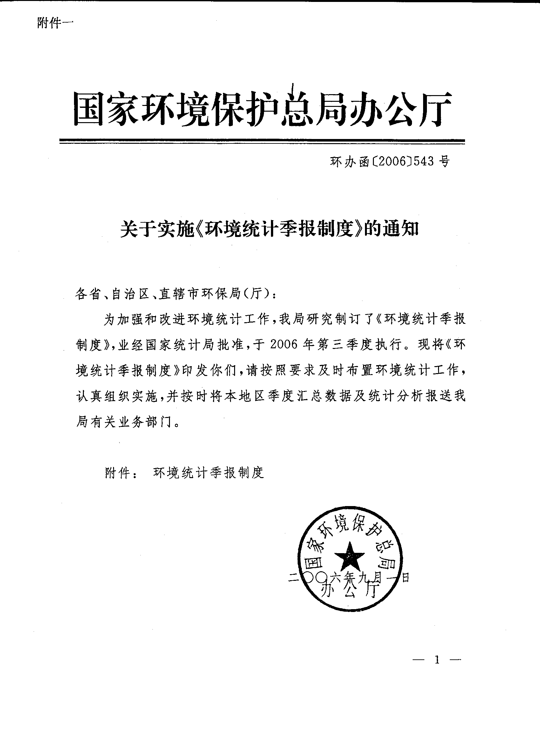
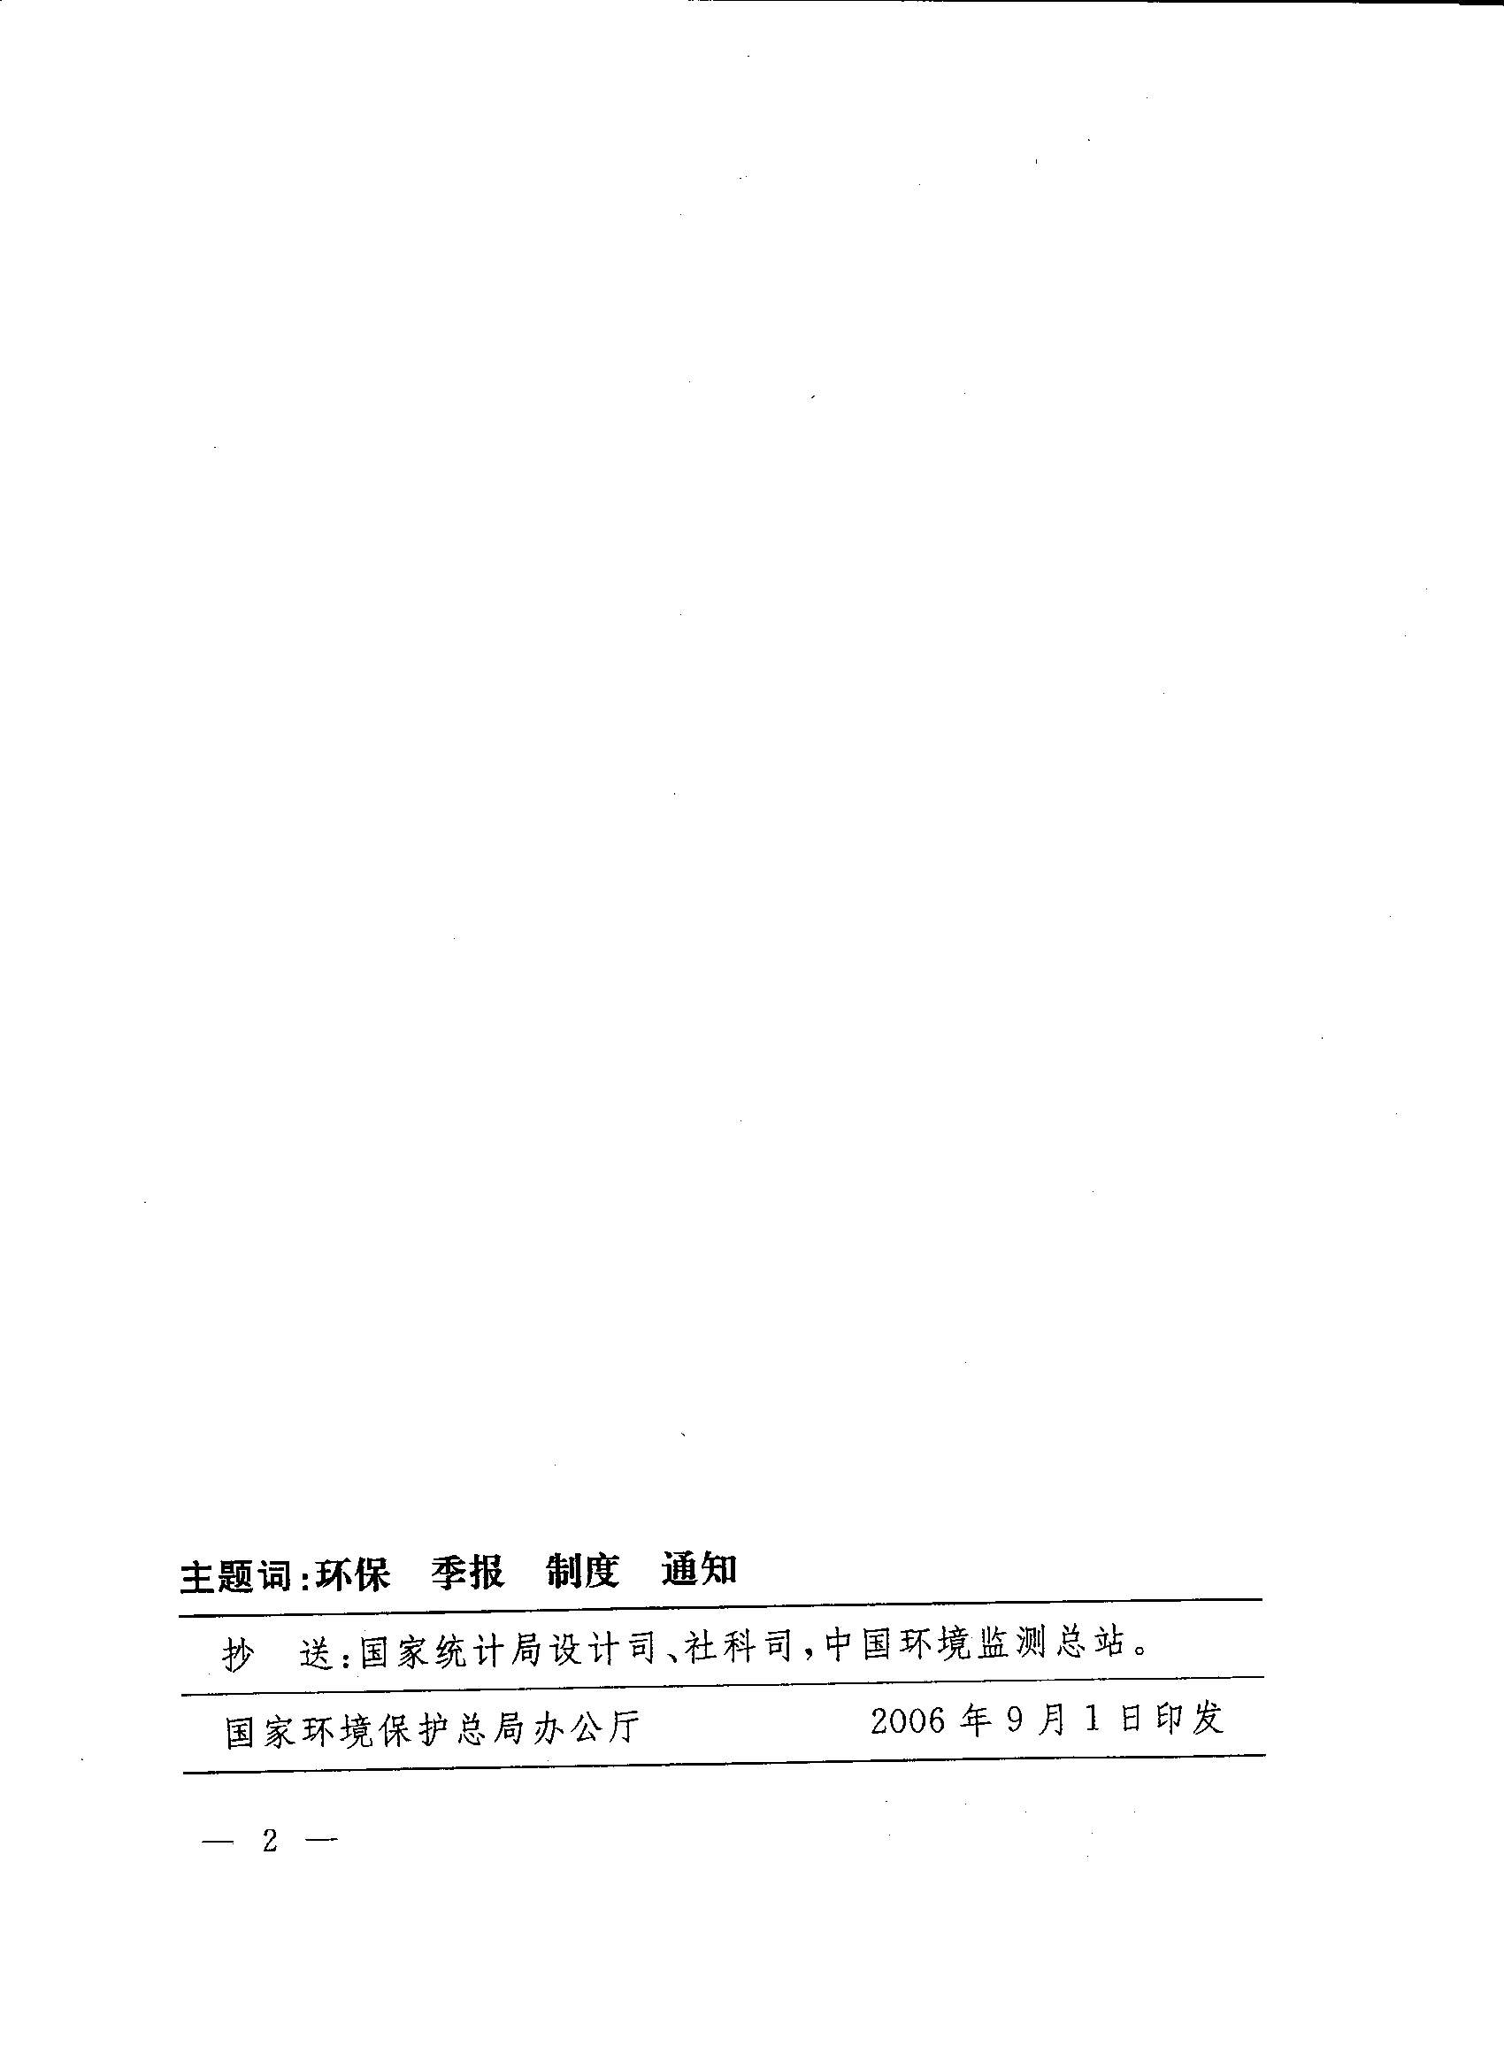
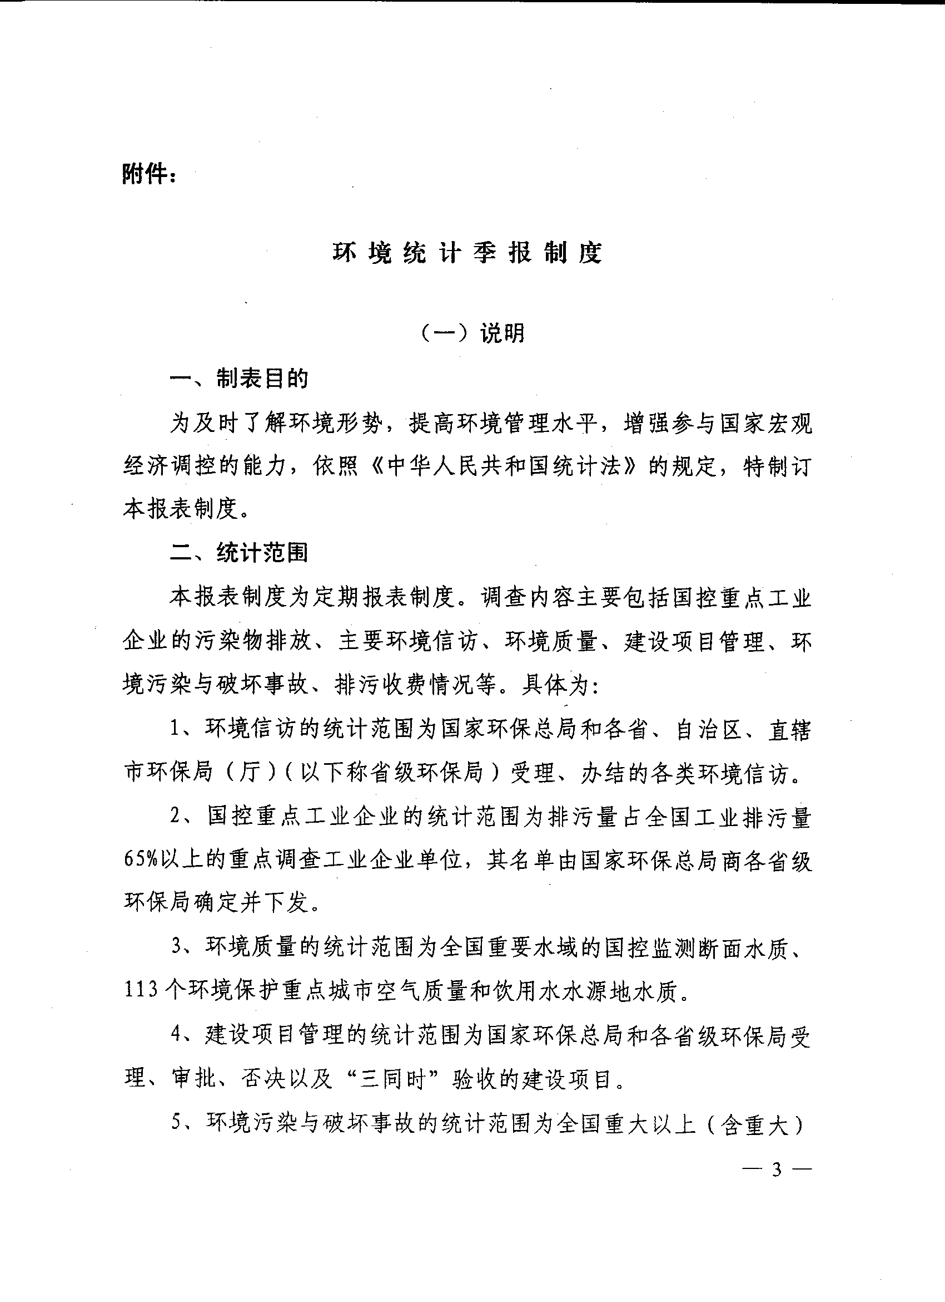
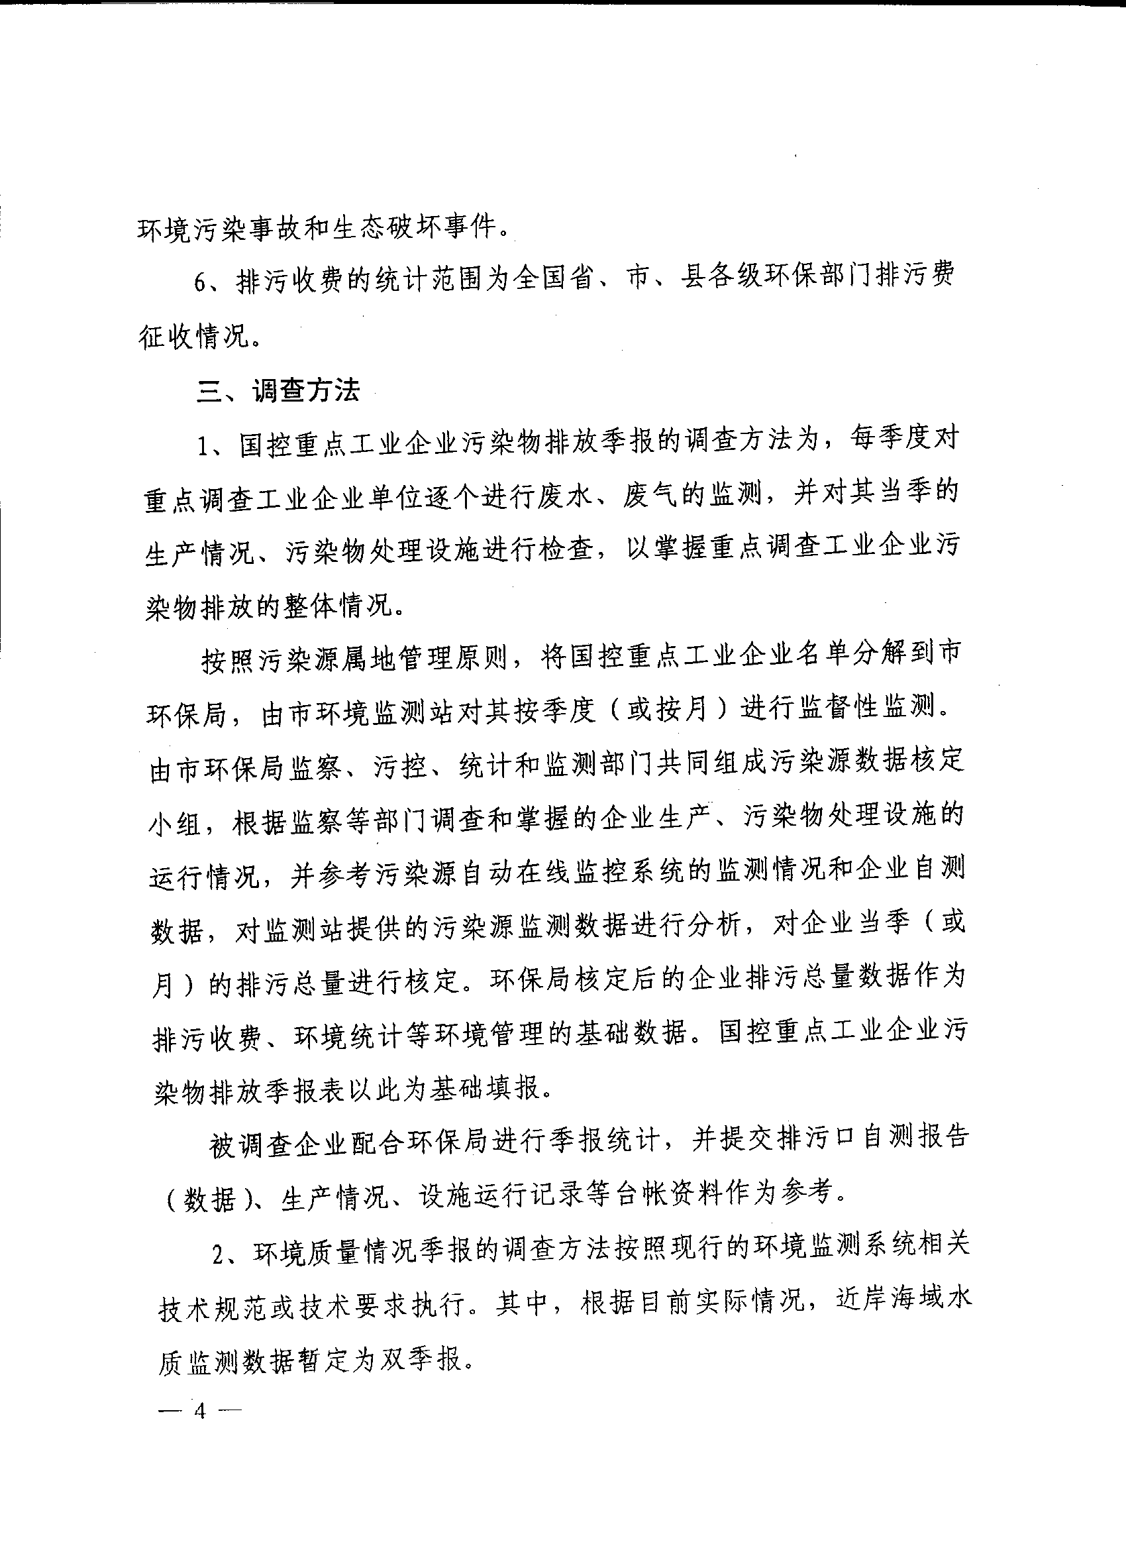
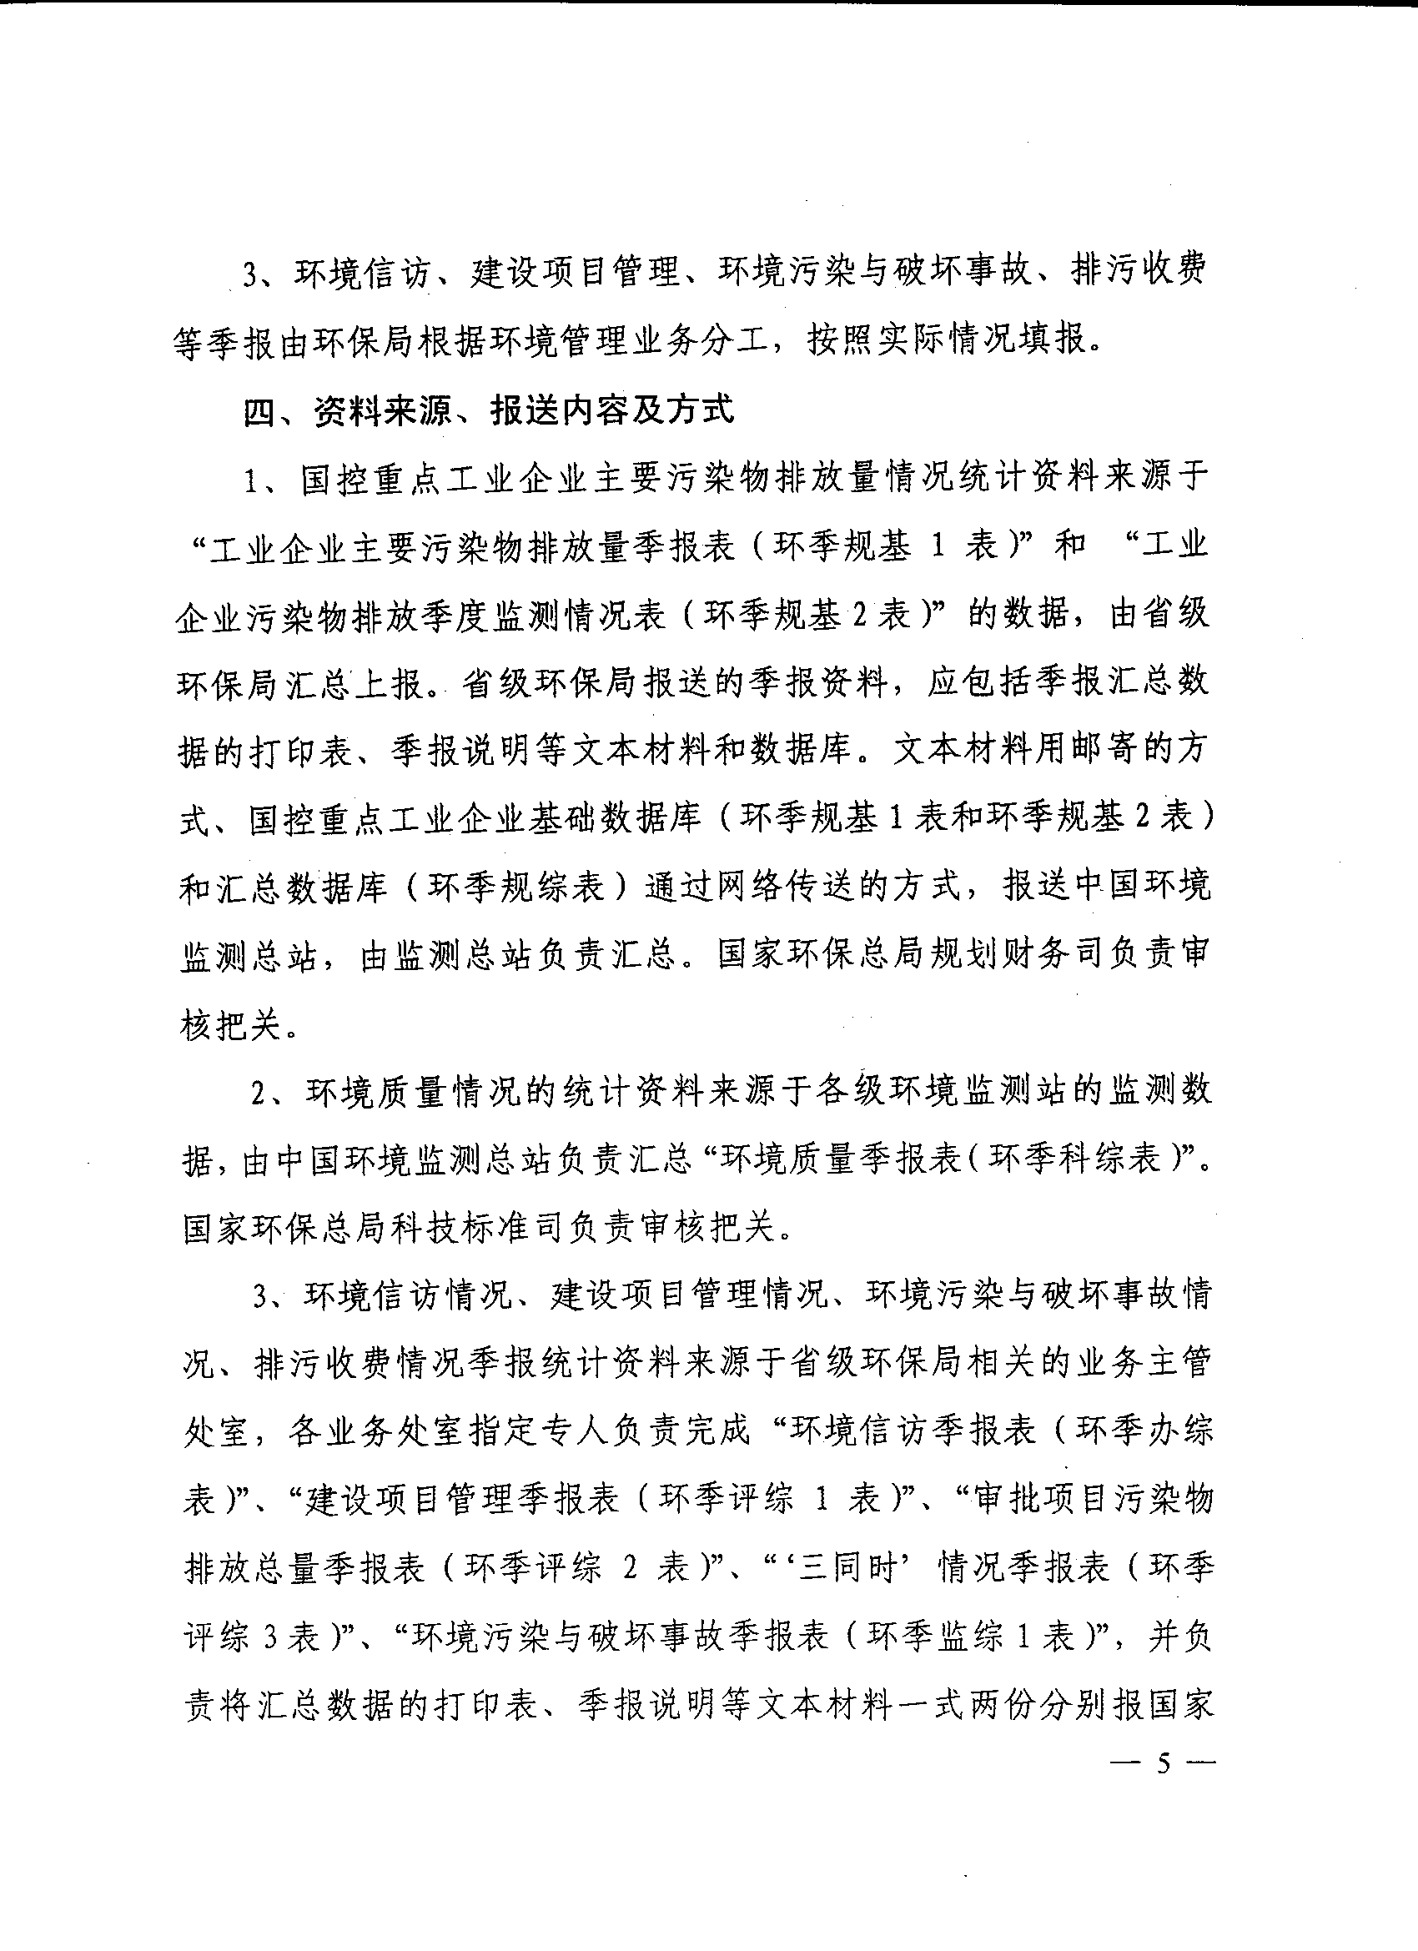
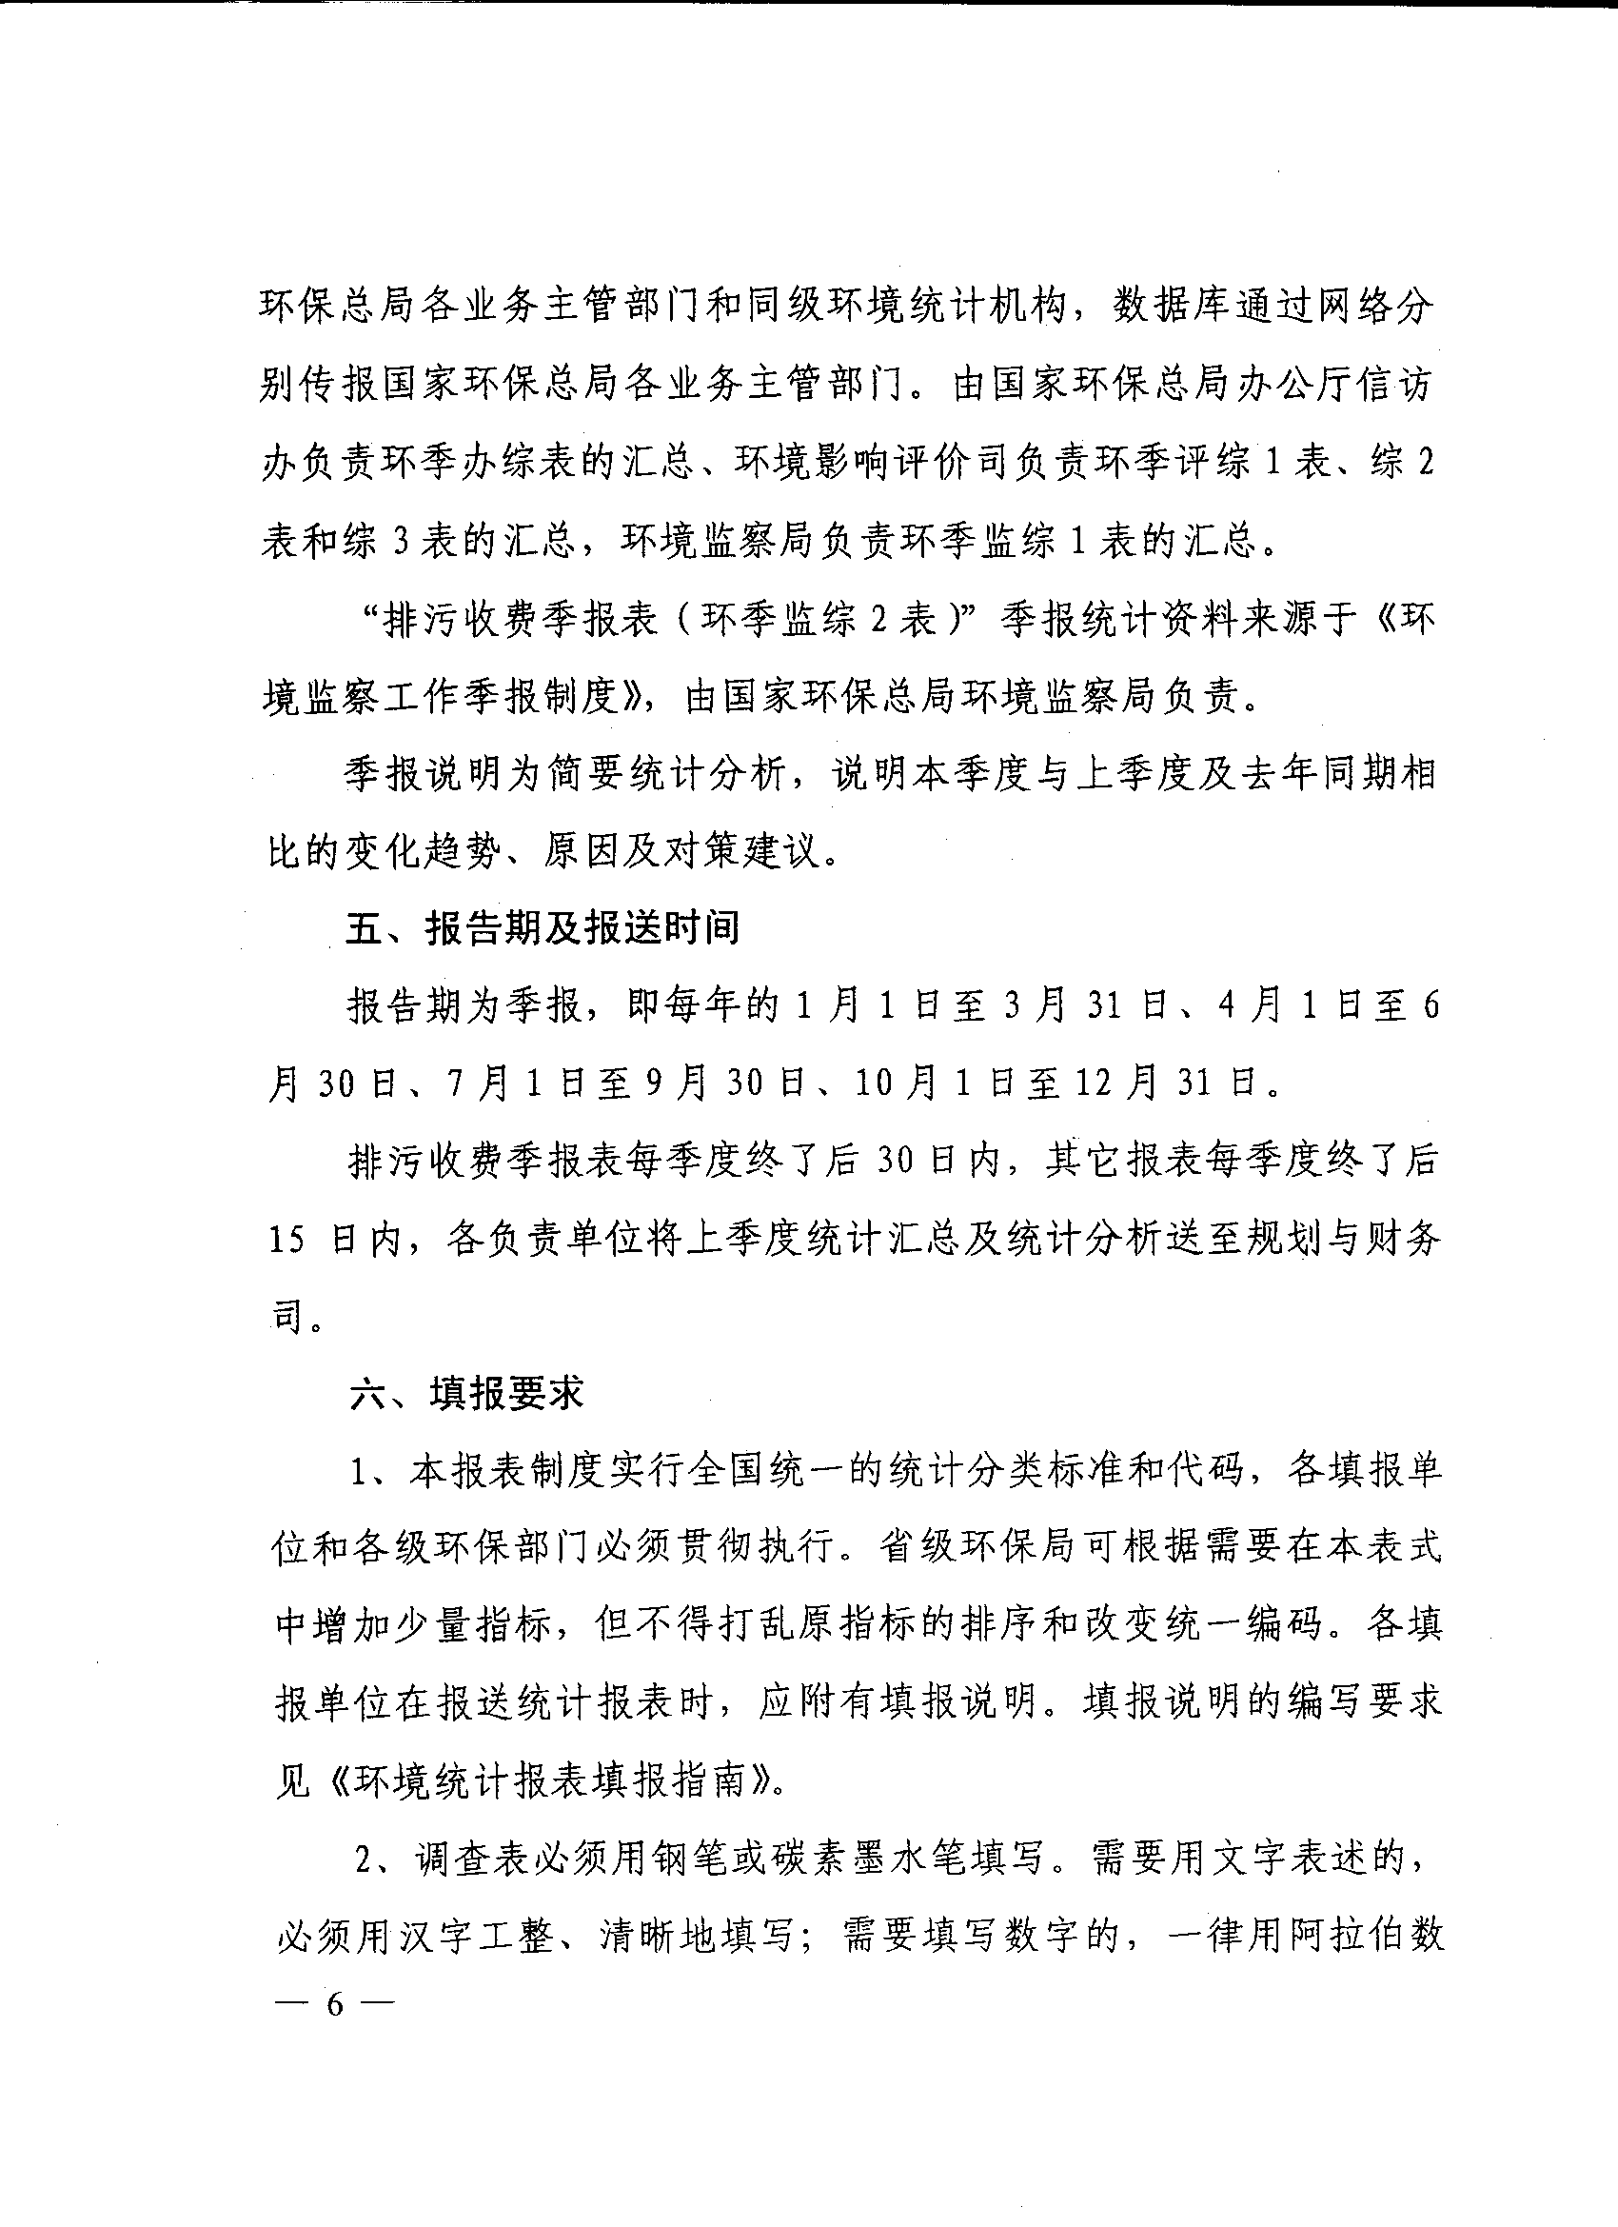
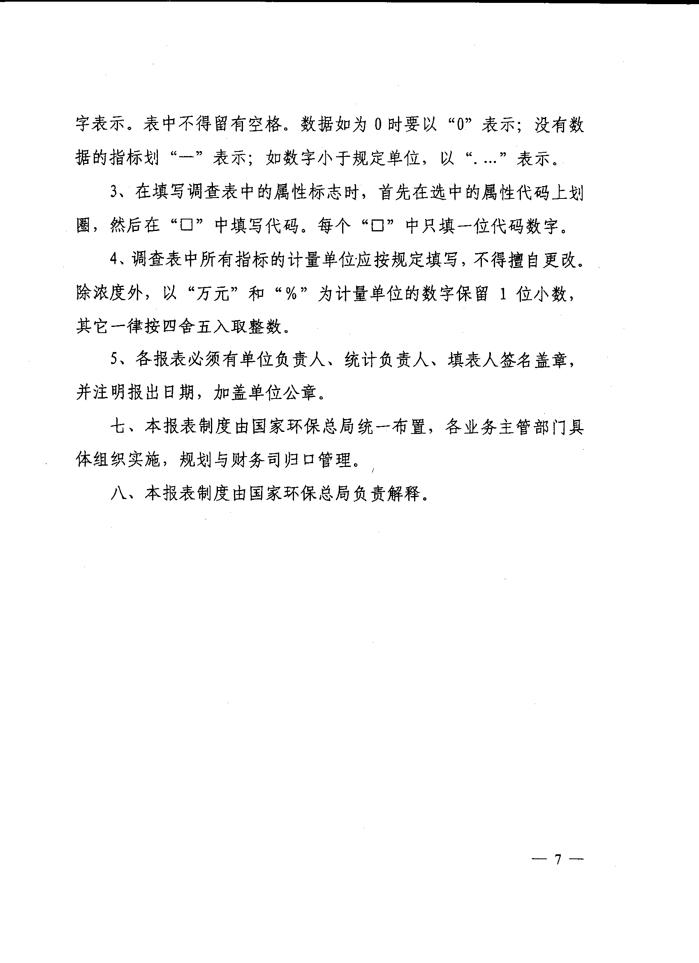
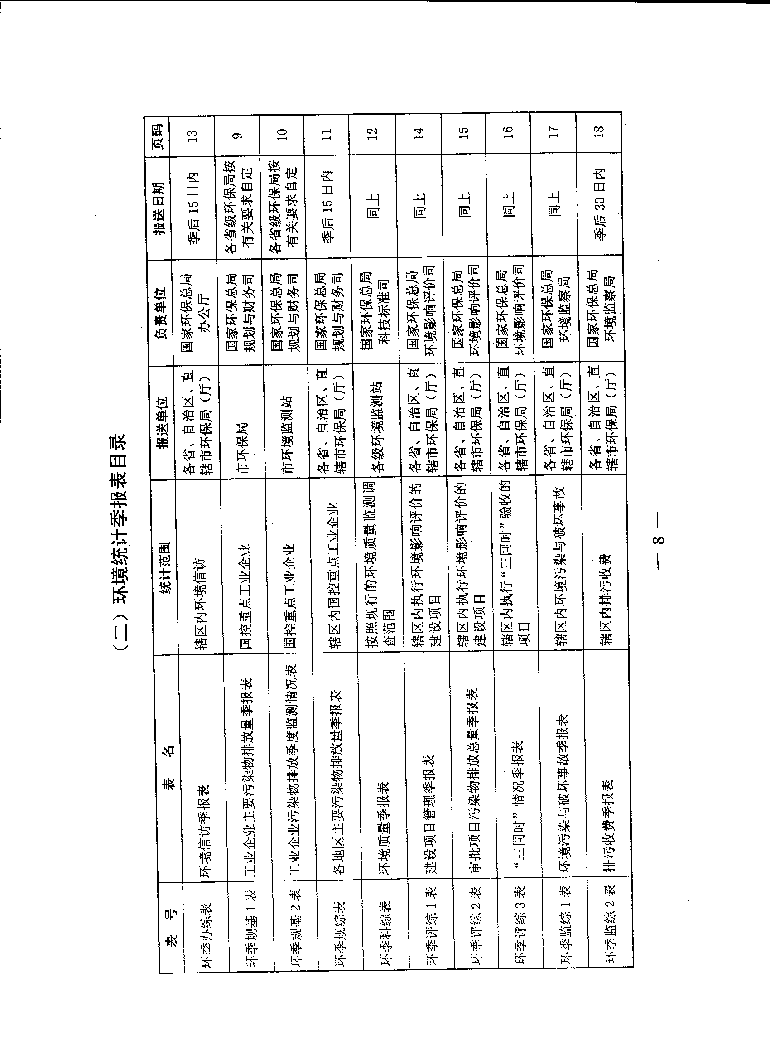
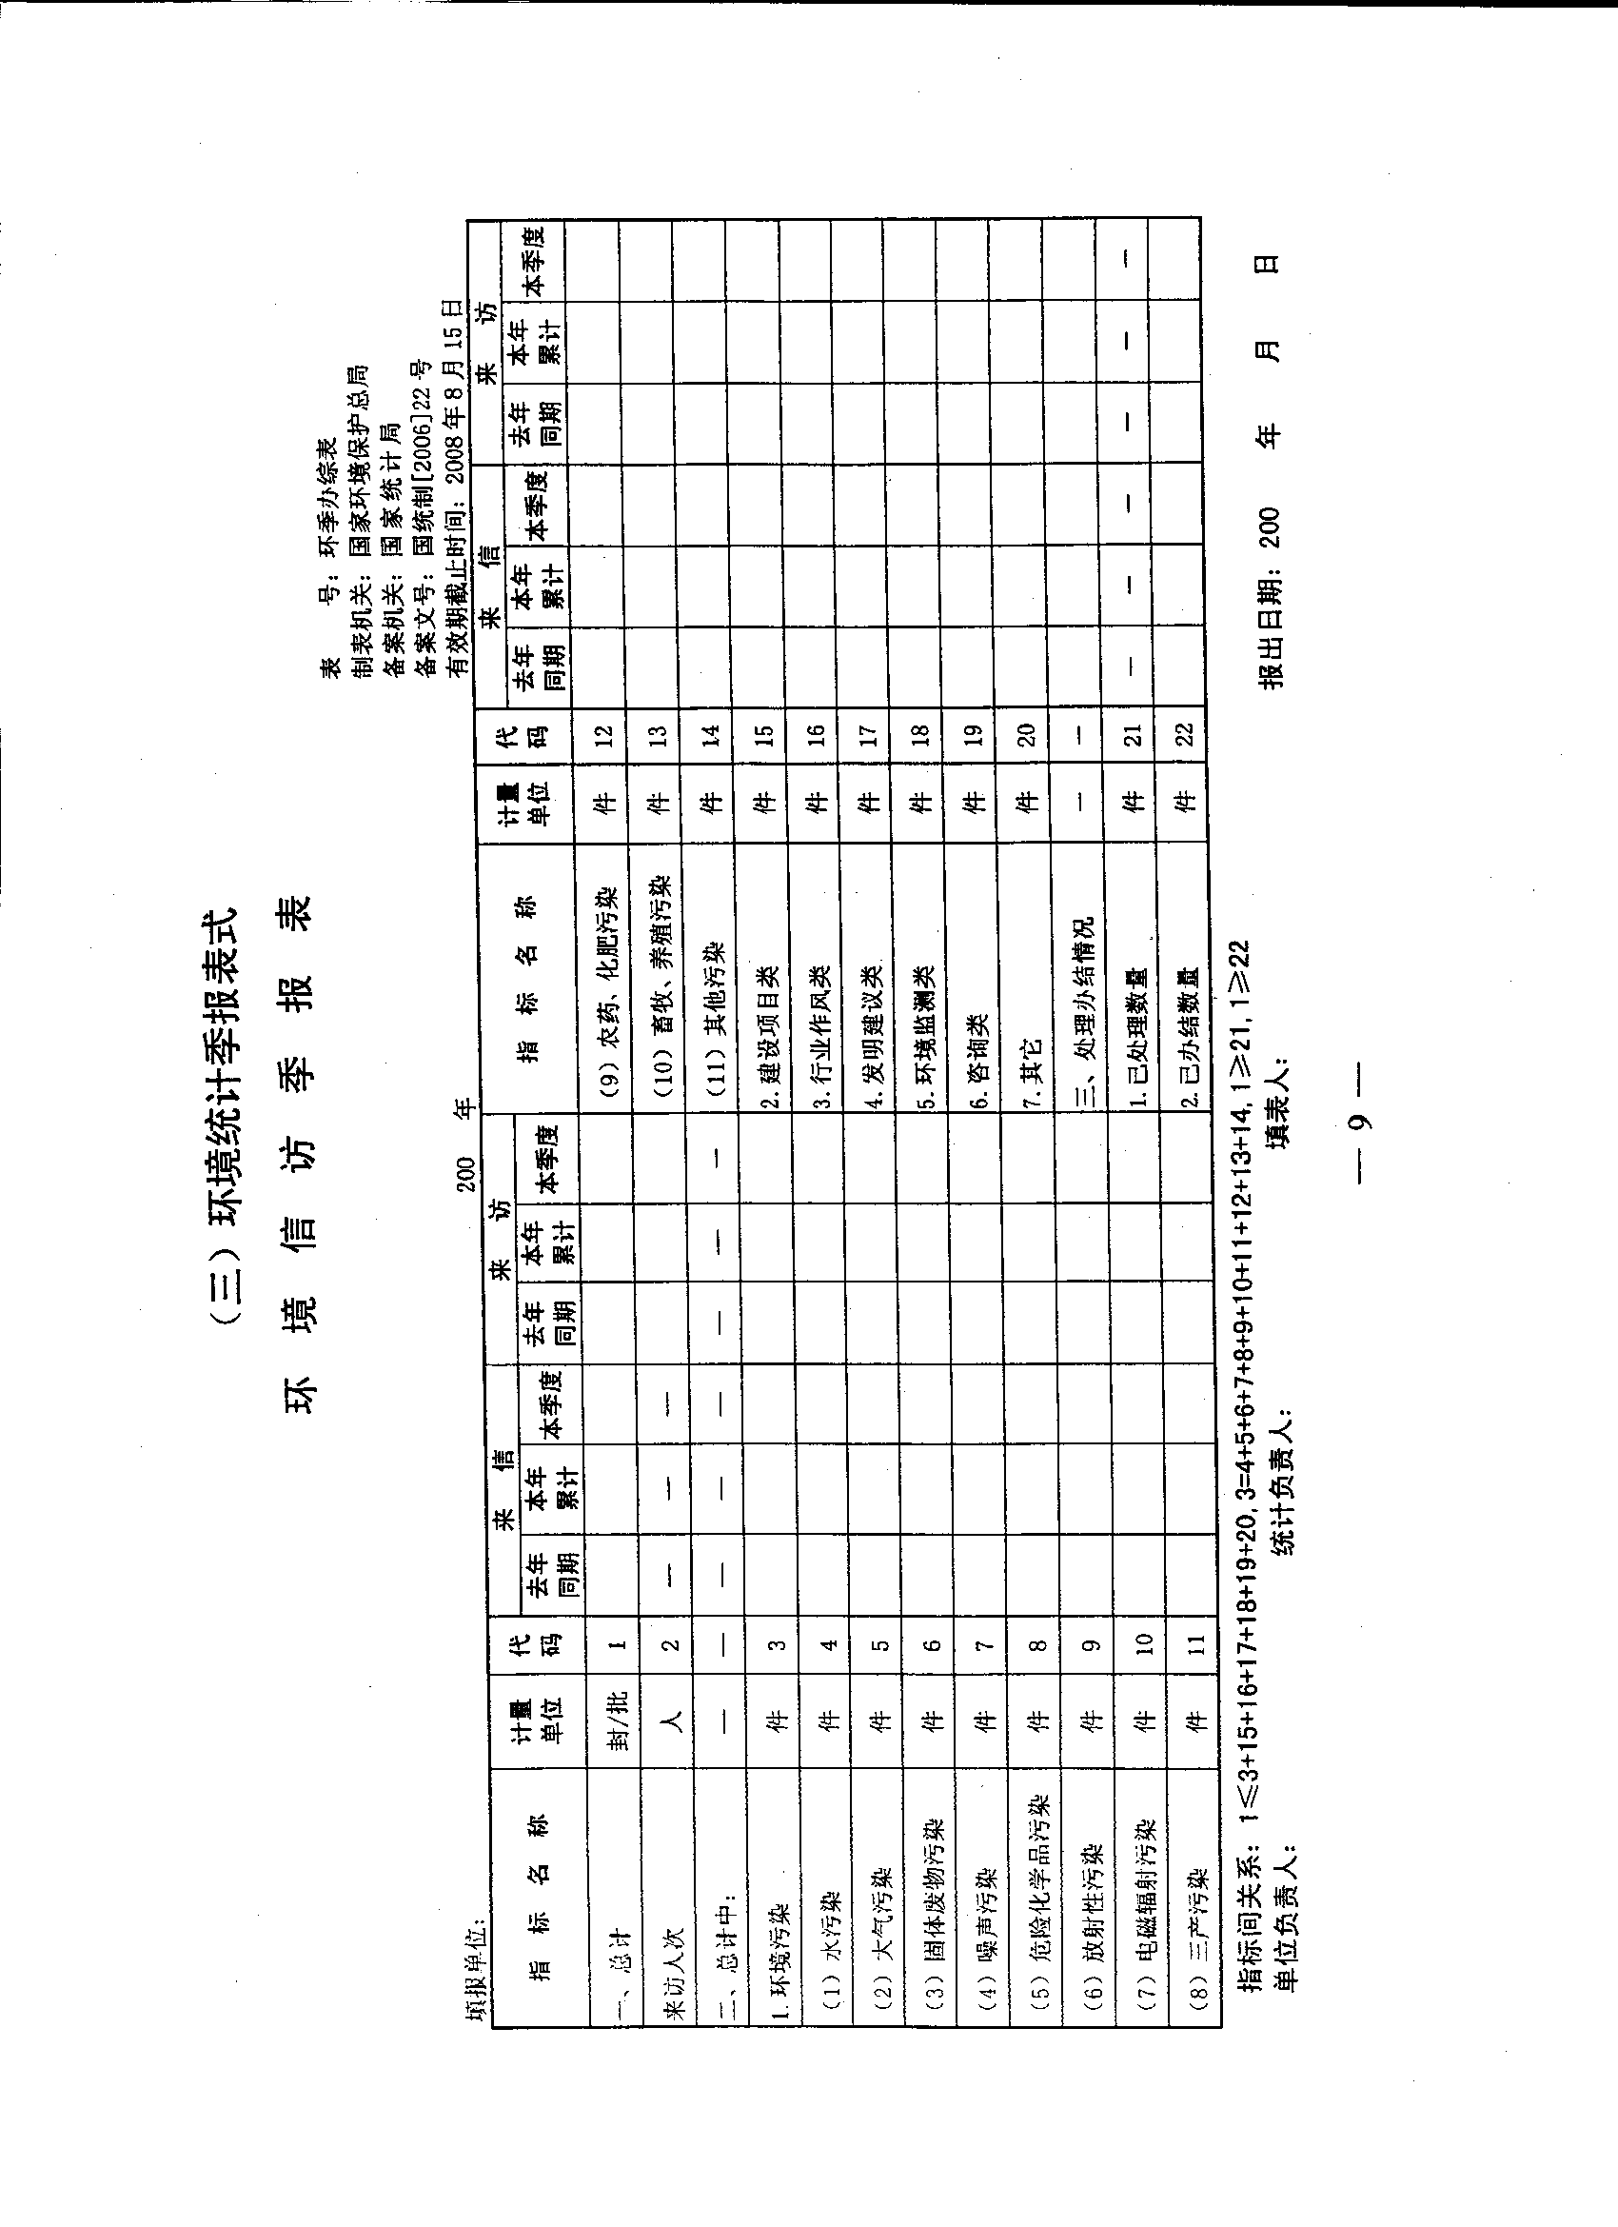
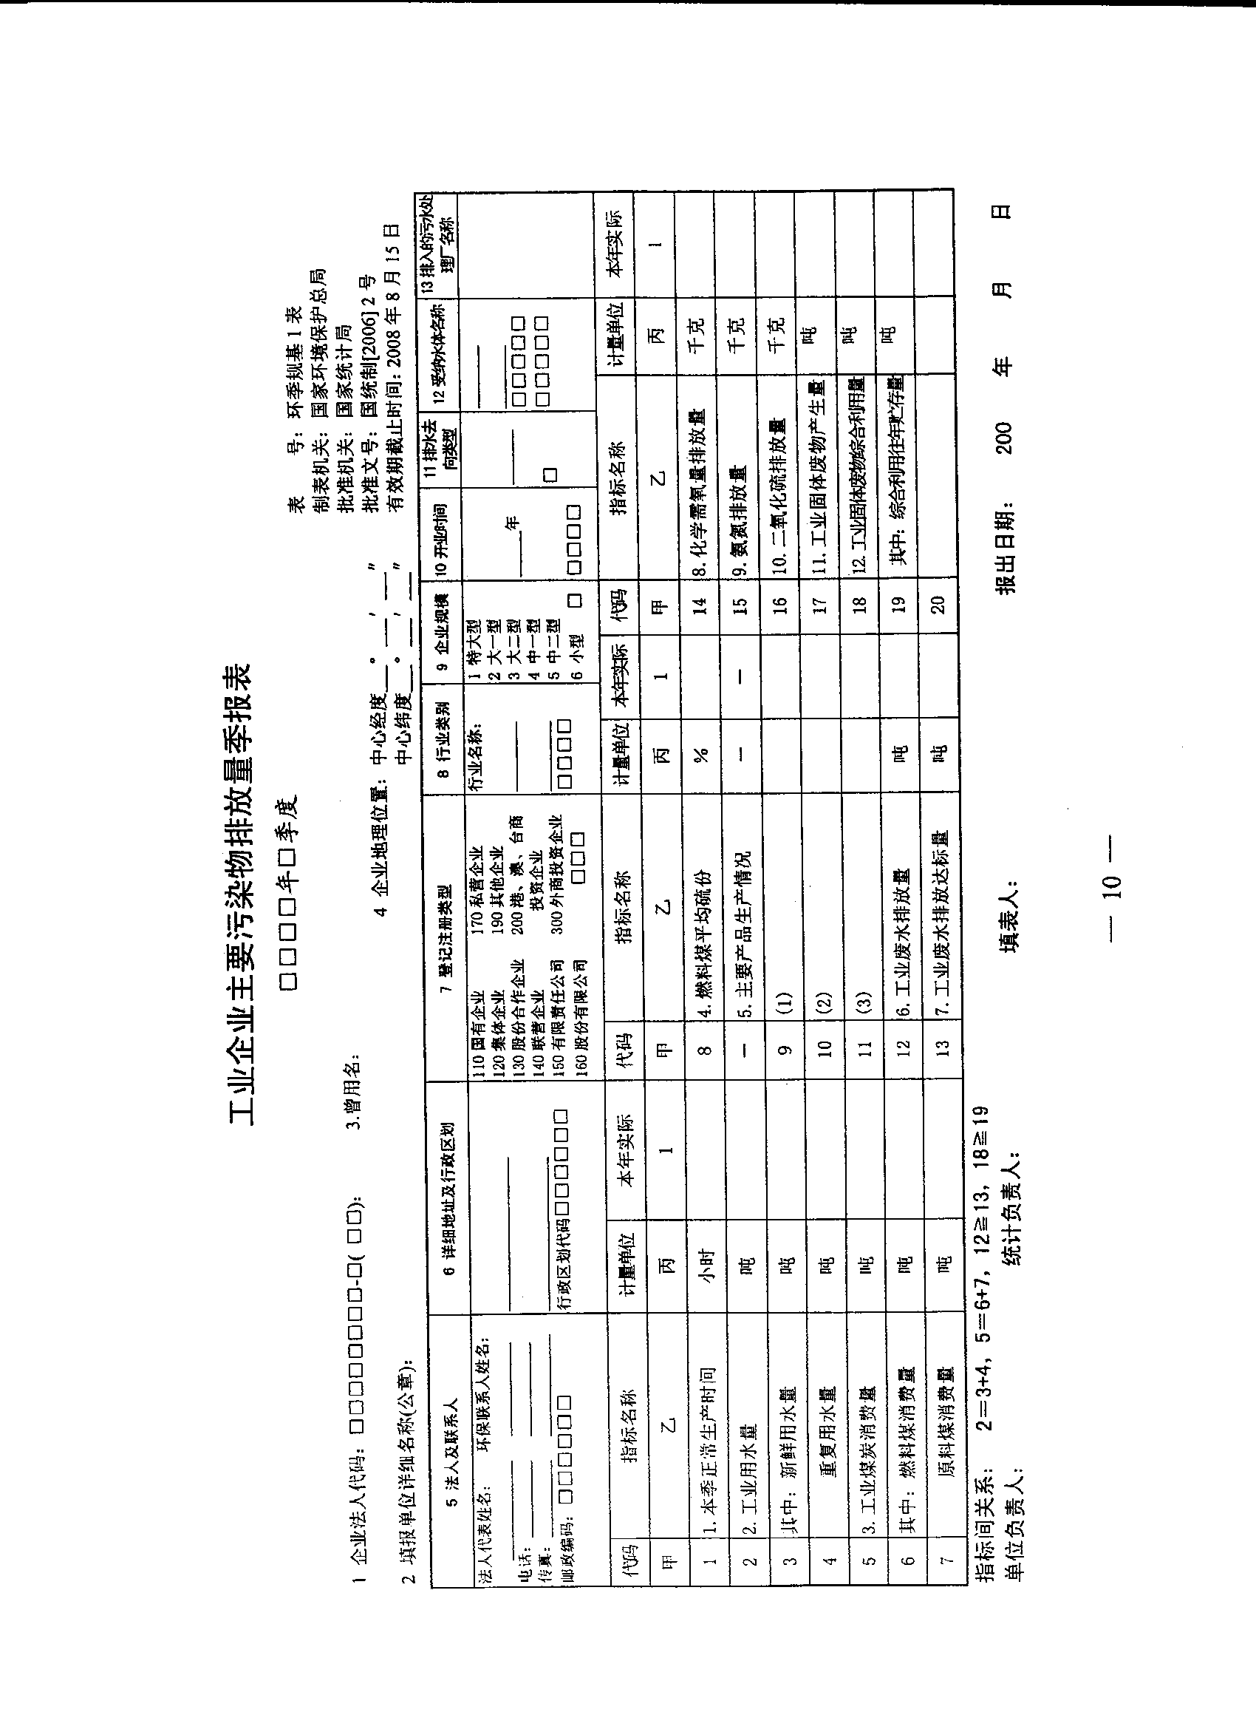
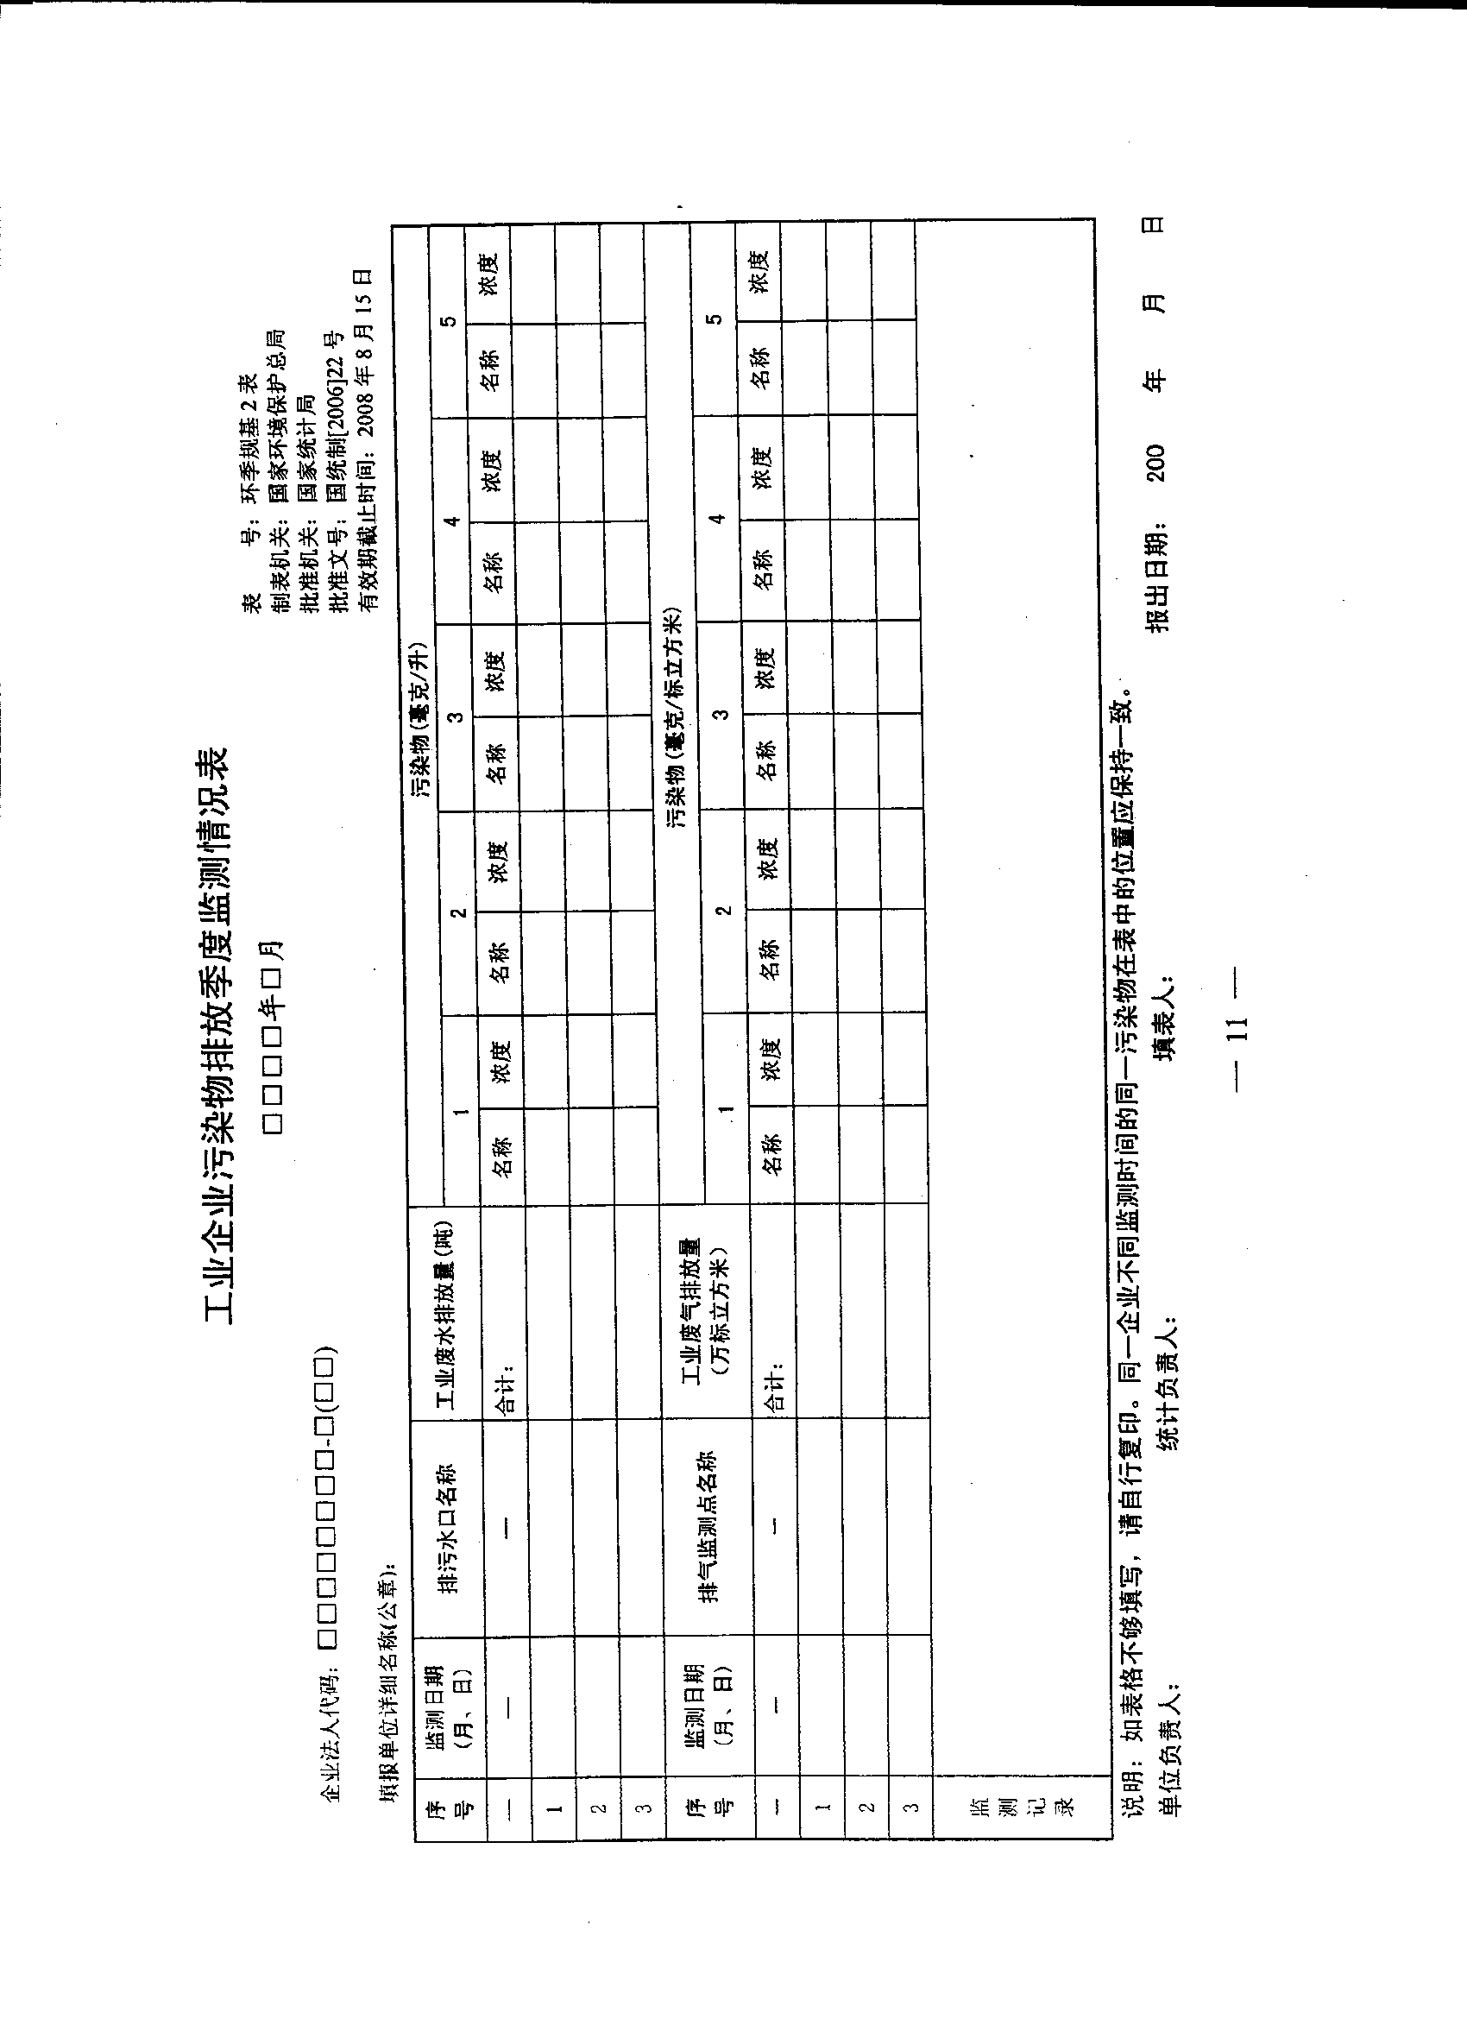
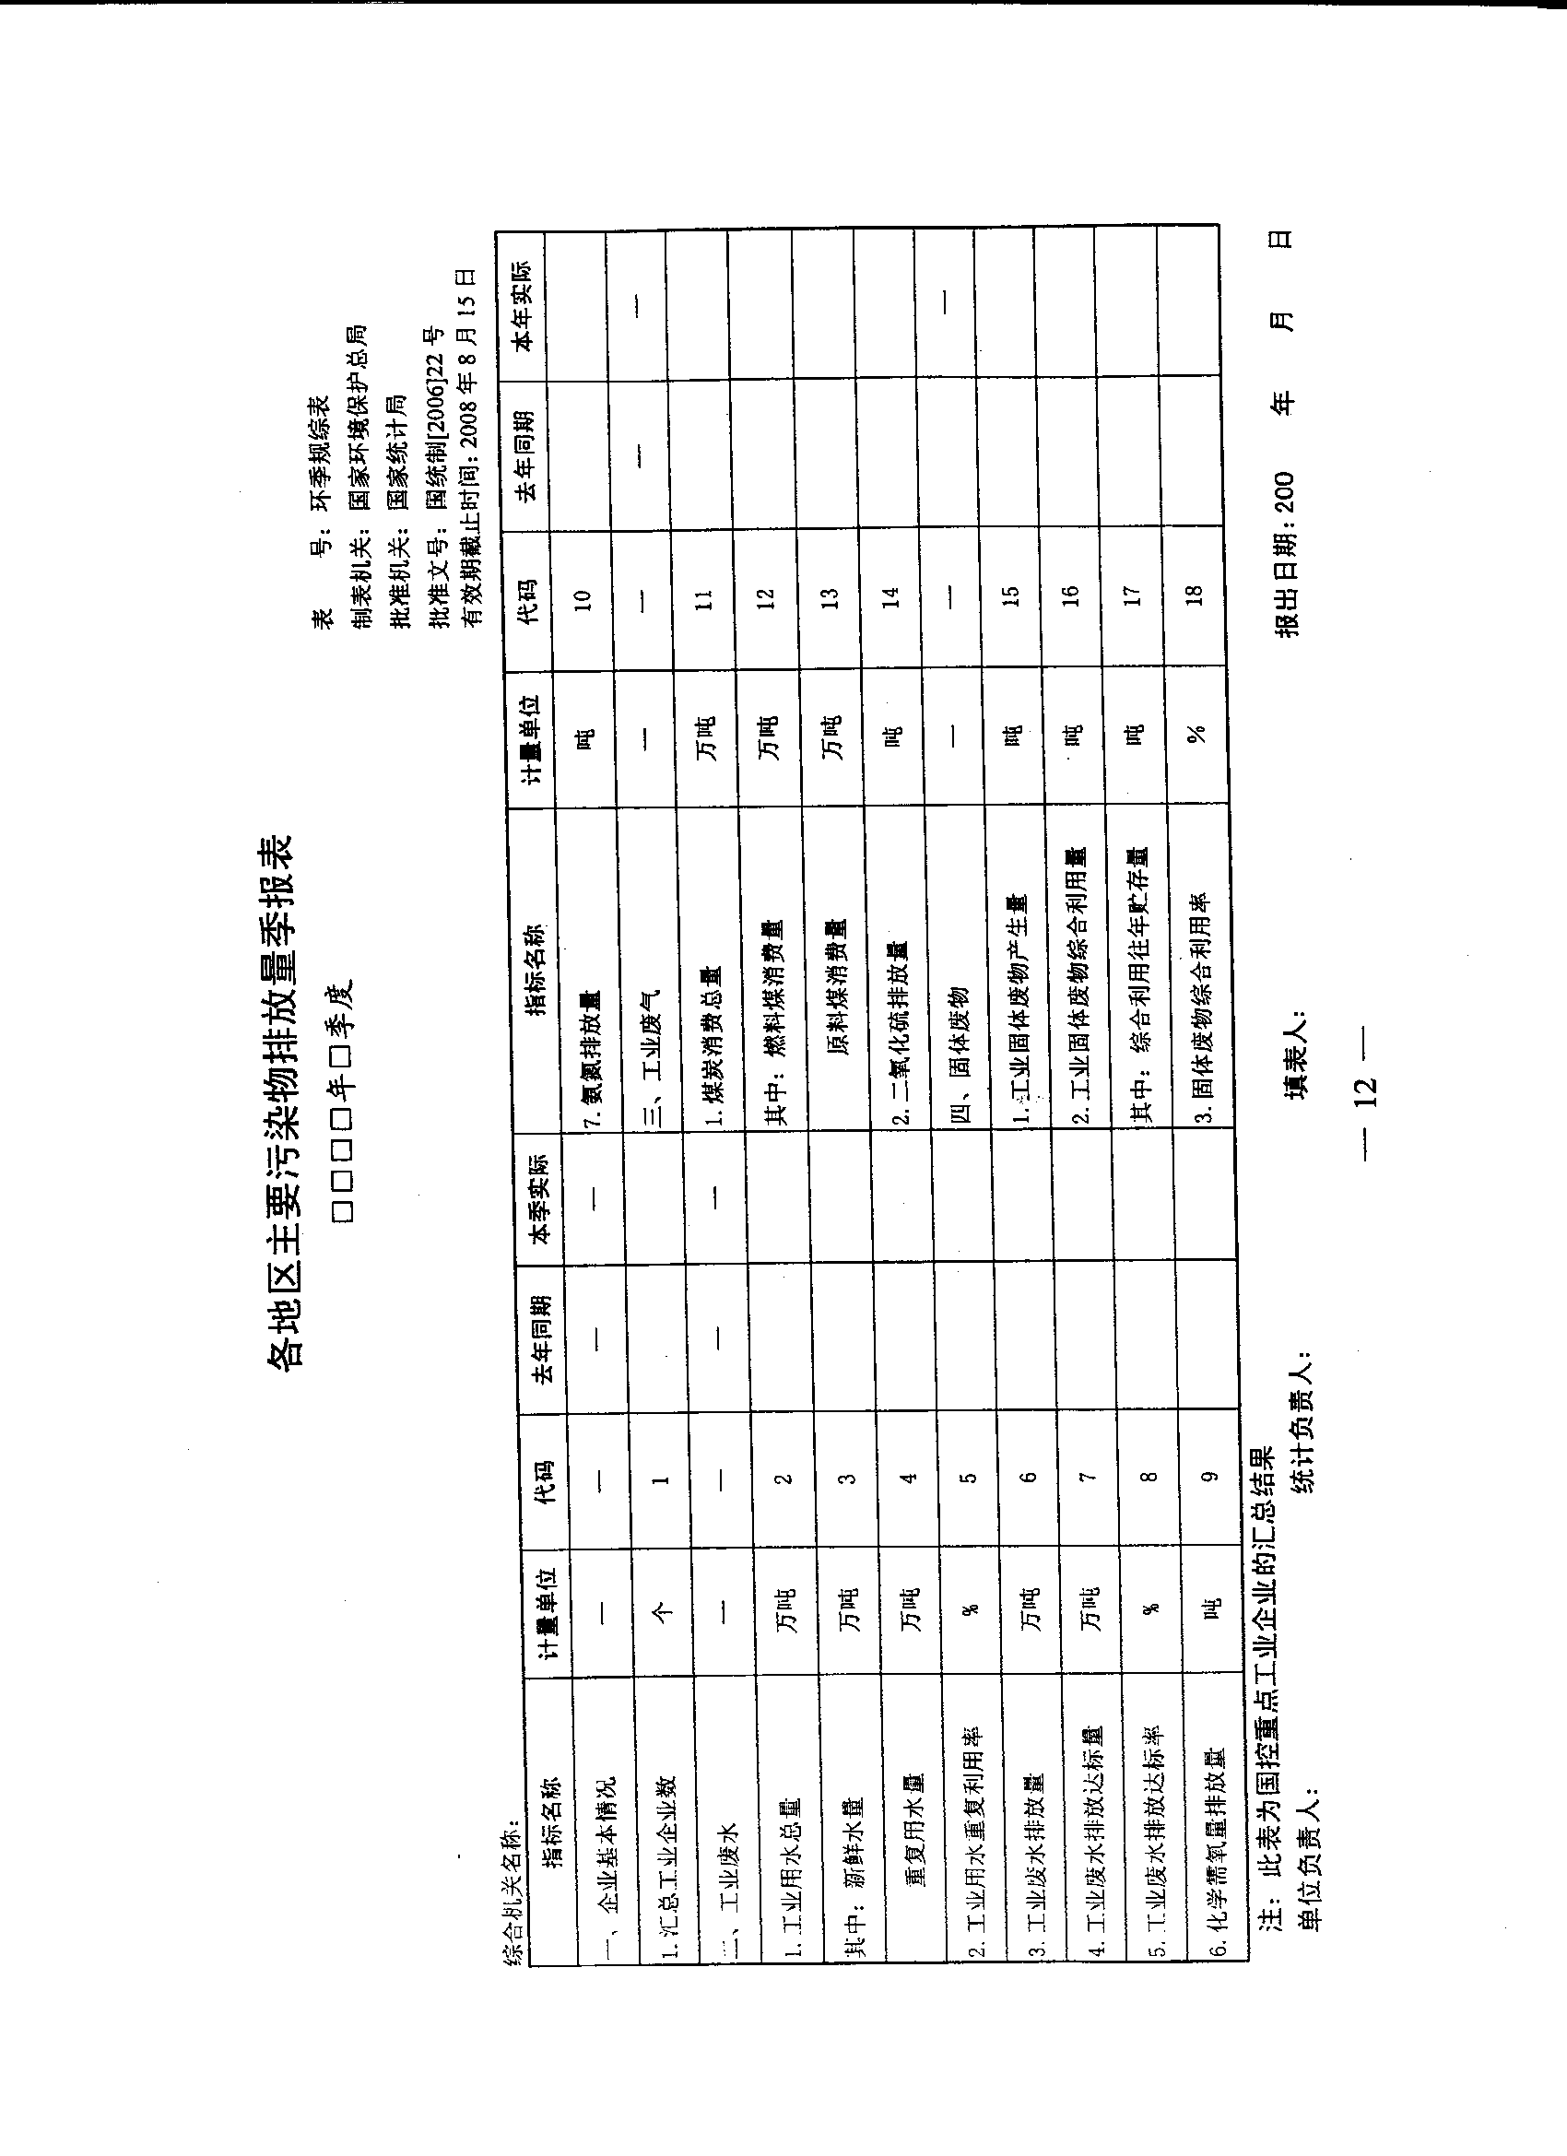
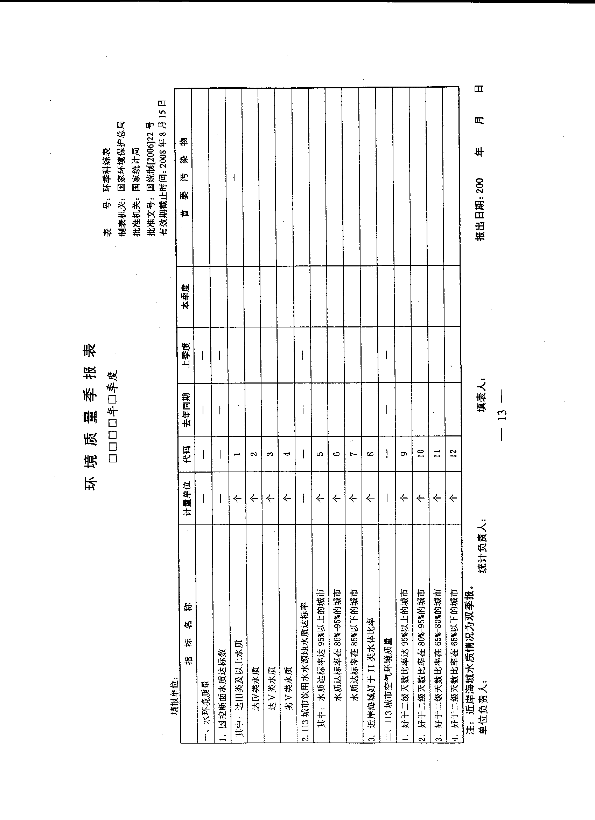
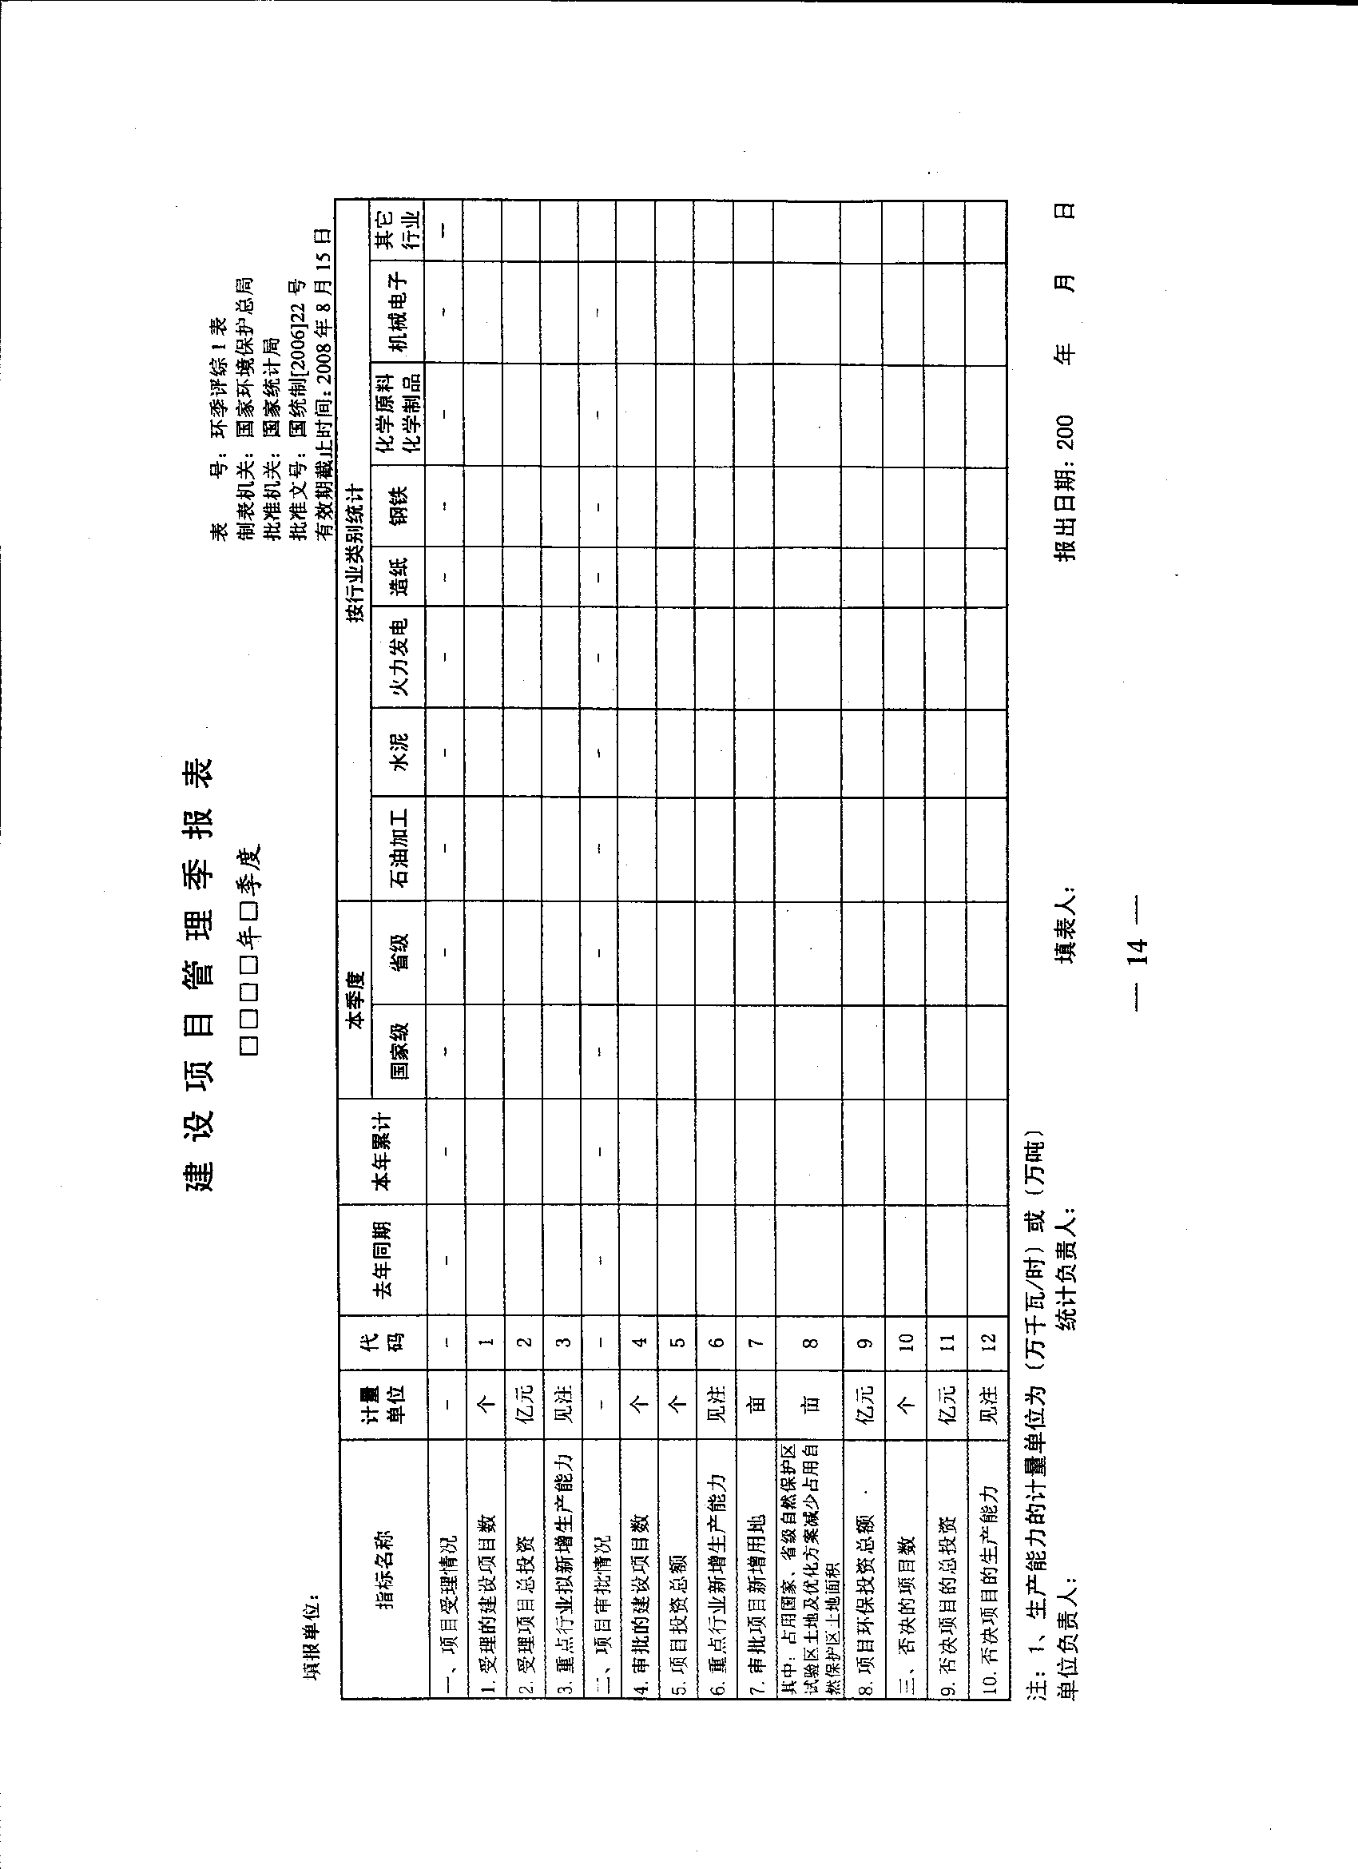
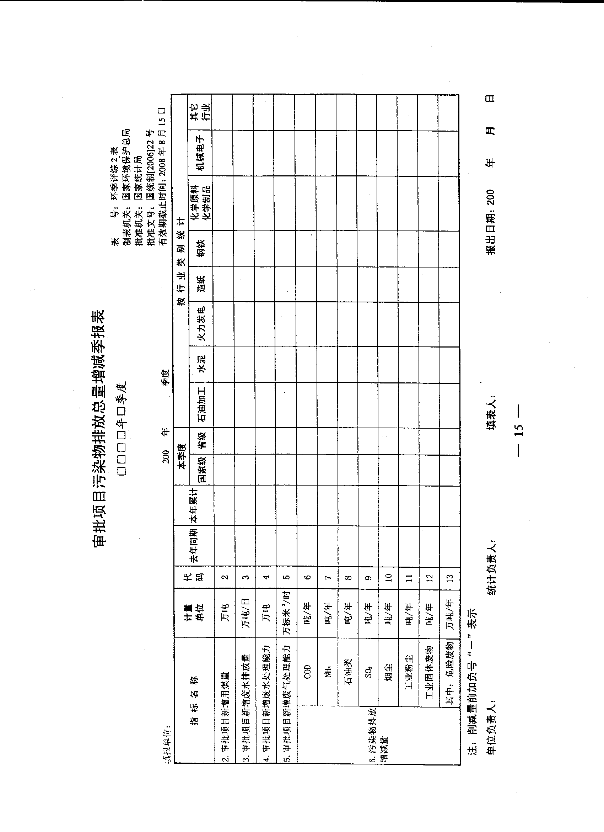
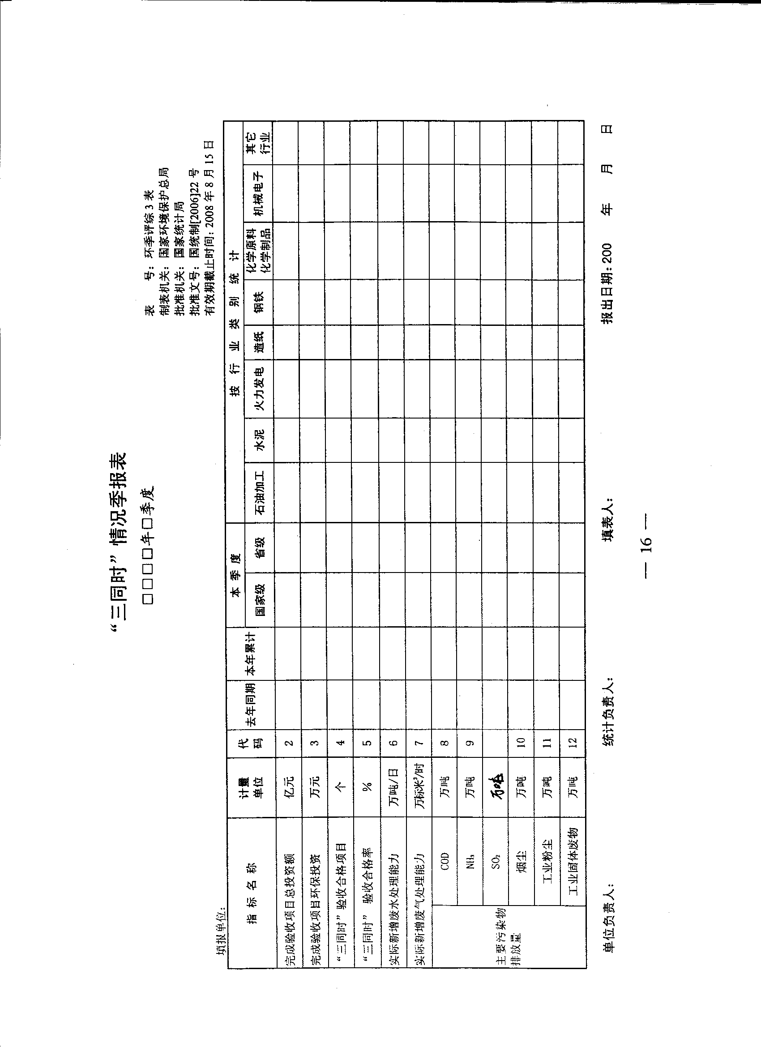
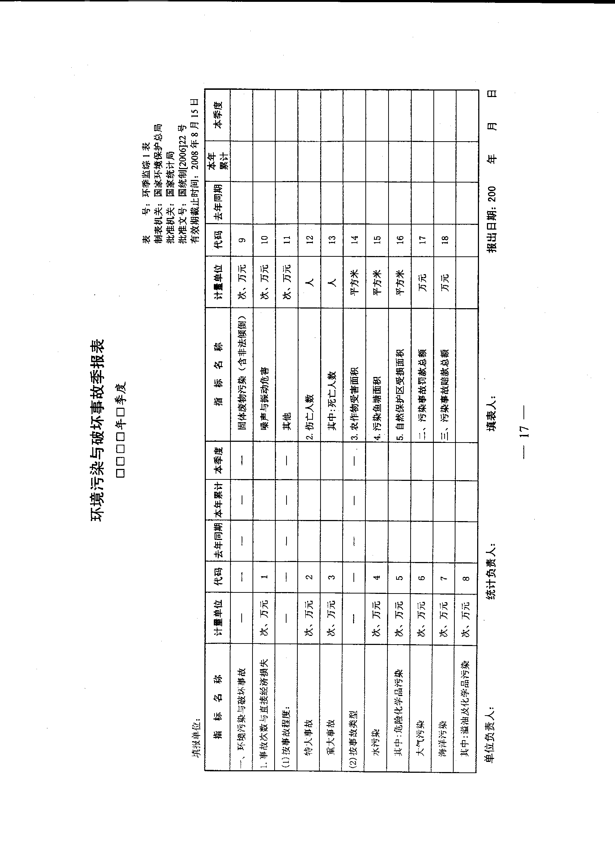
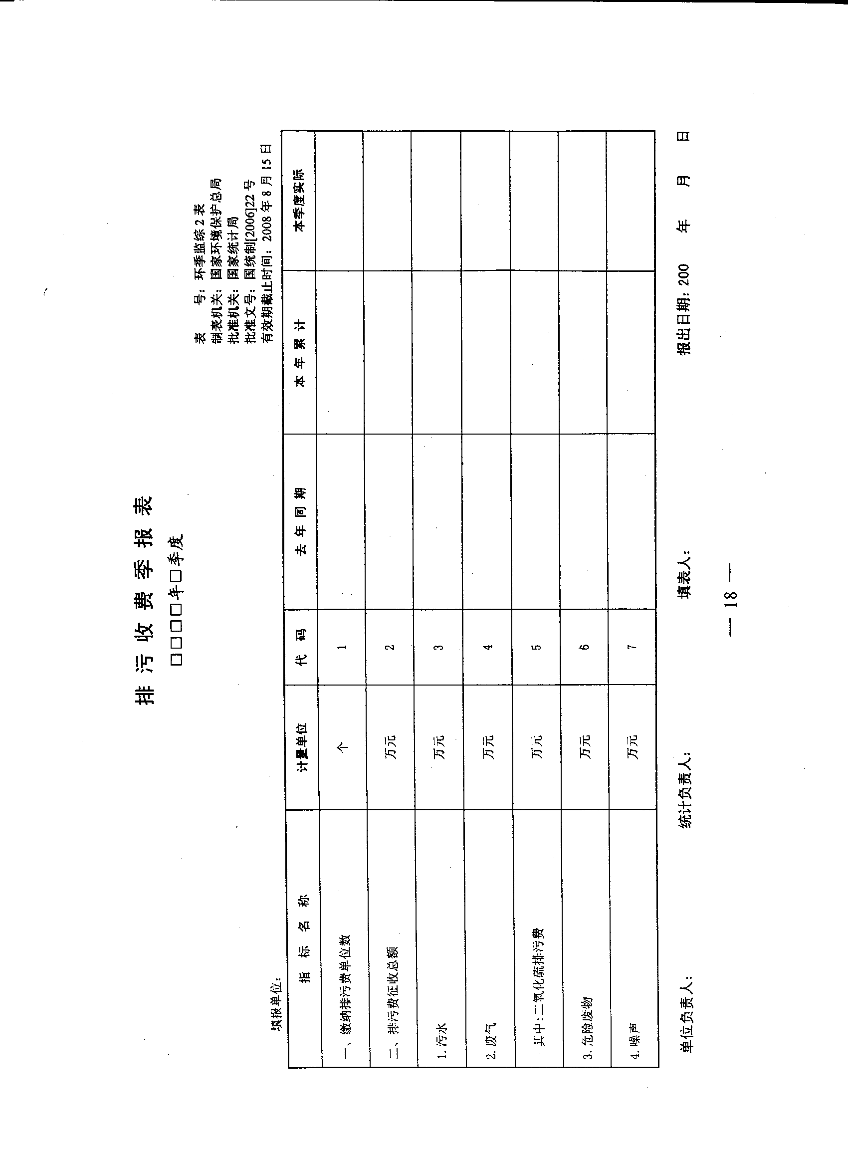
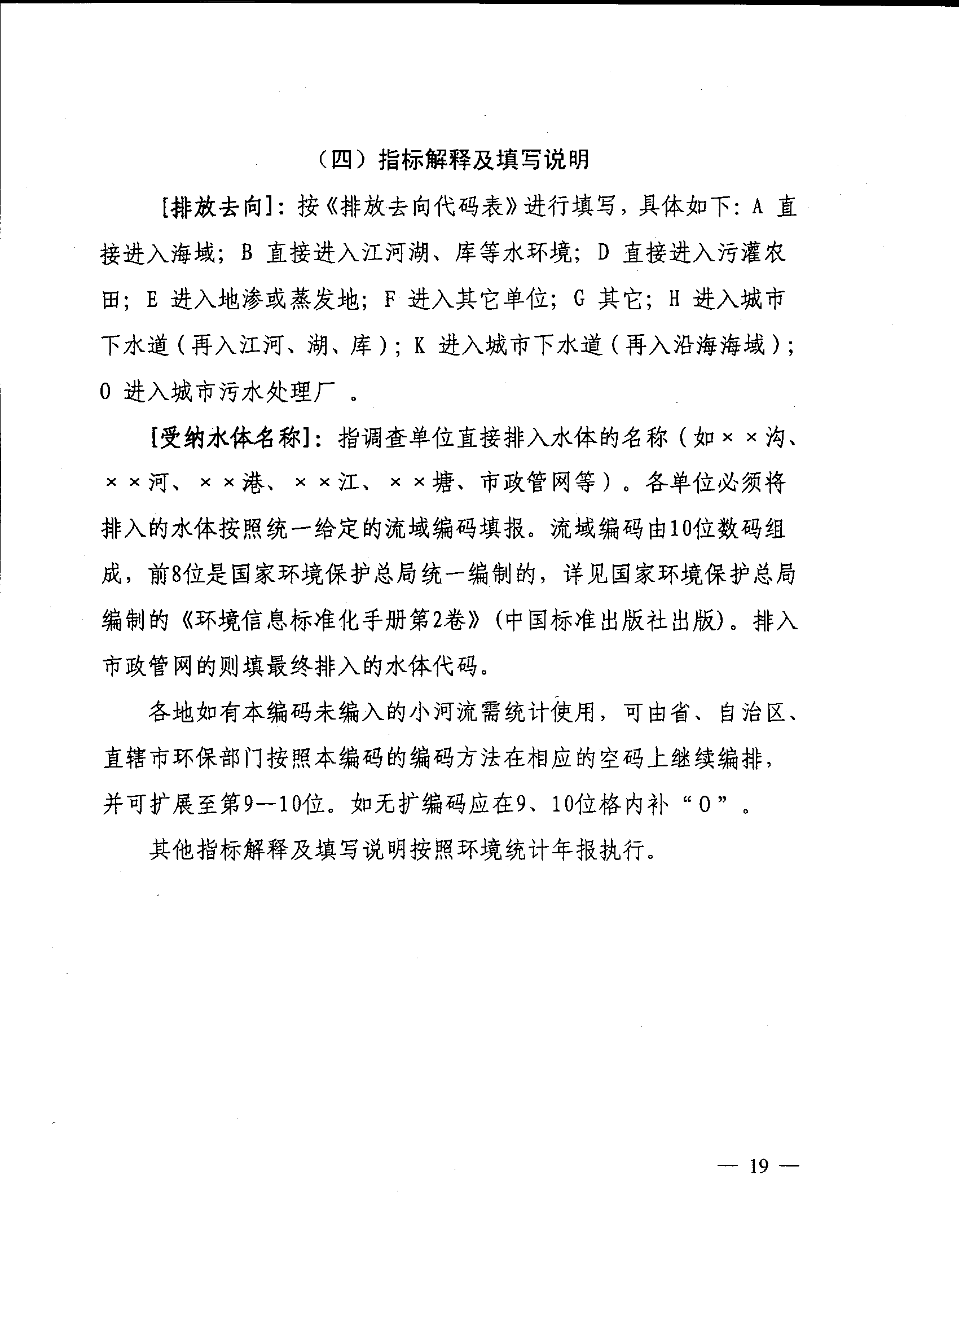
附件二
环境统计季报报表报送部门
表 名 | 省环保局业务主管部门 | 联系人 | 联系电话 | 各市报送日期
环境信访季报表 | 办公室 | 易晖 | 87532329 | －
工业企业主要污染物排放量季报表 | 规划处 | 王彦刚、  陈刚宁 | 87532193、87533162；  gdhjtj@gdepb.gov.cn | 季后10日内
工业企业污染物排放季度监测情况表 | 省环境监测中心站 | 张金阳 | 83549342 | 季后10日内
各地区主要污染物排放量季报表 | 规划处 | 王彦刚、  陈刚宁 | 87532193、87533162；  gdhjtj@gdepb.gov.cn | 季后10日内
环境质量季报表 | 省环境监测中心站 | 张金阳 | 83549342 | 季后10日内
建设项目管理季报表 | 监督处 | 唐天征 | 87531919 | －
审批项目污染物排放总量季报表 | 监督处 | 唐天征 | 87531919 | －
“三同时”情况季报表 | 监督处 | 唐天征 | 87531919 | －
环境污染与破坏事故季报表 | 省环境监察总队 | 陈鹰 | 87537854 | －
排污收费季报表 | 省环境监察总队 | 陈新珍 | 87537849 | 季后20日内

附件三
季报调查企业名单（暂定）
地区代码 | 法人代码 | 企业名称 | 主要污染物
440103 | 190663314 | 广州发电厂有限公司（原广州发电厂） | 废气
440103 | 618402247 | 广州钢铁企业集团有限公司 | 废水、废气
440103 | 618405624 | 广州恒丰染整厂有限公司 | 废水
440105 | 618413376 | 广州造纸股份有限公司 | 废水、废气
440105 | 74596248-2 | 广州珠江啤酒股份有限公司 | 废水
440106 | 618441393 | 广州员村热电有限公司 | 废气
440106 | 618480253 | 广州新天威交通发展有限公司 | 废水
440112 | 190320848 | 广东粤华发电有限责任公司 | 废气
440112 | 190461595 | 中国石油化工股份有限公司广州分公司 | 废气
440112 | 231215412 | 广州恒运企业集团股份有限公司 | 废气
440112 | 618424163 | 广东南方制碱有限公司 | 废水
440112 | 23128019-3 | 广州恒运热电C厂有限责任公司 | 废气
440113 | 190503839 | 广州市永大集团 | 废气
440115 | 618403485 | 广州珠江电厂 | 废气
440115 | 618425114x | 广州威达高实业有限公司（A厂） | 废水
440115 | 70837814-8 | 名幸电子(广州南沙)有限公司 | 废水
440204 | 19154899-1 | 中金岭南有色金属股份有限公司韶关冶炼厂 | 废水、废气
440204 | 76573637-8 | 韶关市浈江区益华水泥有限公司 | 废气
440205 | 19152191-6 | 广东省韶关钢铁集团有限公司 | 废水、废气
440205 | 61744590-7 | 广东省韶关发电厂 | 废气
440205 | 72547644-4 | 曲江县龙腾水泥实业有限公司 | 废气
440224 | 19154899-1* | 中金岭南有色金属股份有限公司凡口铅锌矿 | 废水
440281 | 61745169-6 | 韶关市坪石发电厂有限公司（B厂） | 废气
440282 | 74447811-1 | 广东韶能集团股份有限公司珠玑纸业分公司 | 废水
440304 | 61883103-3 | 深圳赛格日立彩色显示器件有限公司 | 废水
440305 | 61881502-3 | 永新印染厂(深圳)有限公司 | 废水
440305 | 61881512-1 | 深圳南山热电股份有限公司 | 废气
440305 | 89232616-0 | 深圳能源集团妈湾发电总厂 | 废气
440305 | X1880476-0 | 深圳妈湾电力有限公司月亮湾燃机电厂 | 废气
440307 | 61880148-3 | 深圳中冠纺织印染股份有限公司 | 废水
440307 | 61889468-3 | 深圳福华德电力有限公司 | 废气
440403 | 19038156-02 | 珠海市益力集团有限公司 | 废水
440403 | 19038156-02 | 珠海市益力集团有限公司发电厂 | 废气
440405 | 61750210-7 | 红塔仁恒纸业有限公司 | 废水
440405 | 70812907-X | 广东省粤电集团有限公司珠海发电厂 | 废气
440505 | 19272463-5 | 汕头电力发展股份有限公司热电一厂 | 废气
440505 | 61839319-2 | 汕头经济特区万丰热电有限公司 | 废气
440505 | 70802811-3 | 华能汕头电厂 | 废气
440515 | X1756476-9 | 汕头市澄海区溪南乐华造纸厂 | 废水
440604 | 61762033 | 佛山市联达纺织实业有限公司 | 废水
440604 | 19352886-3 | 佛山市光明发电厂 | 废气
440604 | 61762142-1 | 佛山华丰纸业有限公司 | 废水
440604 | 61763812-7 | 佛山市沙口发电厂有限公司 | 废气
440605 | 61764558-9 | 南海发电一厂有限公司 | 废气
440605 | 61764600-4 | 南海江南发电厂有限公司 | 废气
440606 | 27994285-4 | 广东顺德糖厂有限公司 | 废气
440606 | 27998898-3 | 佛山市顺德金纺集团有限公司 | 废气
440606 | 61746643-3 | 佛山市顺德区德胜电厂有限公司 | 废气
440607 | 61762931-9 | 佛山市三水恒益火力发电厂有限公司 | 废气
440608 | 61758538-7 | 广东溢达纺织有限公司 | 废水
440703 | 19035728-8 | 江门甘蔗化工厂（集团）股份有限公司 | 废水、废气
440704 | 19392494-6 | 江门造纸厂 | 废水
440705 | 61774049-8 | 新会双水发电厂有限公司 | 废气
440781 | 72784029-7 | 广东国华粤电台山发电有限公司 | 废气
440781 | 76933759-3 | 台山市骏华纺织印染有限公司 | 废水、废气
440783 | 61775488-1 | 香港润成（开平）整染厂 | 废水
440783 | 61775949-7 | 罗赛洛(广东)明胶有限公司 | 废水
440783 | 72651458-8 | 开平中源纺织染整二厂 | 废气
440783 | 73859065-X | 开平市永顺包装造纸有限公司 | 废水
440784 | 75834411-4 | 鹤山市造纸厂有限公司 | 废水
440802 | 19435289-8 | 湛江发电厂 | 废气
440823 | 19477219-8 | 湛江华资农垦糖业发展有限公司广华分公司 | 废水
440823 | 19477386-0 | 广东省遂溪县大华糖业北坡有限公司 | 废水
440823 | 72596882—8 | 裕明糖业有限公司 | 废水
440823 | 76492401-9 | 湛江粤华糖业有限公司 | 废水
440881 | 70770263-7 | 湛江华资农垦糖业发展有限公司湛华分公司 | 废水
440881 | 72704972-9 | 廉江市吉城水泥有限公司 | 废气
440881 | 72784048-1 | 廉江市新恒通建材有限公司 | 废气
440881 | 73501502-8 | 廉江市金城水泥有限公司 | 废气
440882 | 19483046-6 | 广东省丰收糖业发展有限公司调丰制糖分公司 | 废水
440882 | 72548907-7 | 雷州市恒福糖业发展有限公司 | 废水
440882 | 76657796-2 | 雷州市信通糖业有限公司 | 废水
440900 | 194924766 | 茂名热电厂 | 废气
440900 | 56456565665 | 中国石化股份有限公司茂名分公司 | 废水、废气
440900 | 4.41E+11 | 化州笪桥糖业有限公司 | 废水
440900 | 19492104-2 | 中国石化集团茂名石油化工公司 | 废气
440900 | 19507820-2 | 信宜市新华造纸厂 | 废水
440900 | 19522270-2 | 化州市耀明糖业有限公司 | 废水
440900 | 70756362-4 | 信宜市东江造纸厂 | 废水
440900 | 76381567-0 | 高州市金墩纸业有限公司 | 废水
441202 | 19527675-101 | 广东肇庆星湖生物科技股份有限公司 | 废水
441203 | 89542742-6 | 广东肇庆星湖生物科技股份有限公司生物工程 | 废气
441223 | 72475755-1 | 广东鼎丰纸业有限公司 | 废水
441225 | 74623072 | 封开县龙昌千层峰水泥制造有限公司 | 废气
441225 | 74553656－3 | 肇庆市龙昌水泥制造集团有限公司 | 废气
441225 | 74627308－0 | 封开县龙昌江口水泥制造有限公司 | 废气
441225 | 76844595－7 | 封开县华信纸业有限公司 | 废水
441283 | 70756860-1 | 高要市华辉水泥有限公司 | 废气
441283 | 72476217-4 | 高要市禄步飞鹿水泥厂 | 废气
441284 | 61786455-4 | 四会市骏马水泥有限公司 | 废气
441322 | X1785834-5 | 广东省博罗县惠园染织厂 | 废水
441403 | 61741361-4 | 广东粤嘉电力有限公司（3、4号机组） | 废气
441403 | 74174632-8 | 梅州市嘉诚电力有限公司 | 废气
441622 | 19717498-6 | 龙川县龙丰钢铁厂 | 废气
441623 | 70759254-8 | 连平县华丰钢铁有限公司 | 废气
441781 | 73412466-X | 广东春潭水泥有限公司金同水泥厂 | 废气
441781 | 74082298-2 | 阳江市宏大钢铁有限公司 | 废水
441802 | 74996716-8 | 清远市恒丰泰染整企业有限公司 | 废水
441806 | 61797168-3 | 广东新北江制药股份有限公司 | 废水
441821 | 75107234-7 | 佛冈永富纺织印染厂 | 废气
441823 | 72722798-X | 阳山县水泥实业有限公司 | 废气
441881 | 45588228-1 | 广东南华水泥有限公司 | 废气
441881 | 74800355-1 | 英德市龙山水泥有限责任公司 | 废气
441882 | 61806419-6 | 广东省连州粤连电厂有限公司 | 废气
441900 | 2010 | 东莞市大步纸业有限公司 | 废水
441900 | 19805736 | 东莞市三联热电有限公司 | 废气
441900 | 44190002 | 东莞深能源樟洋电力有限公司 | 废气
441900 | 611688669 | 东莞玖龙纸业有限公司 | 废水、废气
441900 | 61776893-3 | 东莞沙田丽海纺织印染有限公司 | 废水
441900 | 61816191-4 | 东莞福安纺织印染有限公司 | 废水
441900 | 61833237-3 | 东莞市理文造纸厂有限公司 | 废水、废气
441900 | 61833838-8 | 东莞中堂江南造纸厂 | 废气
441900 | 61891958-8 | 广深沙角B电力有限公司沙角B火力发电厂 | 废气
441900 | 72651738-3 | 东莞市永安造纸有限公司 | 废水
441900 | 73148621-9 | 广东电力发展股份有限公司沙角A电厂 | 废气
441900 | 73755127-X | 东莞海龙纸业有限公司 | 废水
441900 | 73755127-X | 东莞海龙纸业有限公司 | 废气
441900 | 74295796-0 | 东莞市湛翠联兴纸业有限公司 | 废气
441900 | 74297395-2 | 东莞市鸿业造纸有限公司 | 废水
441900 | 74551958-7 | 东莞建晖纸业有限公司 | 废水、废气
441900 | 75645759-6 | 东莞市东联纸业有限公司 | 废气
441900 | X1740017-4 | 广东广合电力有限公司沙角发电厂C厂 | 废气
441900 | X1812026-2 | 东莞中堂漂染整理厂 | 废气
442005 | 61759238-4 | 中山嘉明电力有限公司横门发电厂 | 废气
442006 | 71231139-2 | 中山市伟诚纸品有限公司 | 废气
442033 | 72650252-8 | 中山市冠辉玻璃制品有限公司 | 废气
442035 | 06181326-3 | 福懋兴业（中山）有限公司 | 废气
442036 | 72648960 | 中山市正业中糖实业有限公司 | 废水
442036 | 61798625-2 | 中山火力发电有限公司 | 废气
442037 | 61813092-3 | 中山联合鸿兴造纸有限公司 | 废气
442038 | 71936988-8 | 民森（中山）纺织印染有限公司 | 废水
442038 | 72707104-5 | 中山国泰染整有限公司 | 废水
445302 | 19577353-9 | 云浮发电厂 | 废气
445302 | 71486192-9 | 云浮发电厂（B厂）有限公司 | 废气
445321 | 744499393 | 新兴县西江水泥有限公司 | 废气
445323 | 19577647-3 | 广东亨达利水泥厂有限公司 | 废气
445381 | 61785108-3 | 广东省粤泷发电有限责任公司 | 废气

